Univerzita Palackého v Olomouci
Fakulta tělesné kultury
TANEČNÍ ŠKOLA LOLA`S DANCE
Případová studie
Diplomová práce
(bakalářská)
Autor: Oldřich Hofírek, rekreologie - management volného času
Vedoucí práce: Mgr. Tereza Vrbová
Olomouc 2012
Jméno a příjmení autora: Oldřich Hofírek
Název diplomové práce: Taneční škola LOLA`S DANCE, případová studie
Pracoviště: Katedra společenských věd v kinantropologii
Vedoucí práce: Mgr. Tereza Vrbová
Rok obhajoby diplomové práce: 2012
Abstrakt:
Bakalářská práce je případovou studií taneční školy. V teoretické části práce zachycuje historický vývoj tance, tance 20. století, hip hopovou kulturu a působení tance na osobnost člověka. V praktické části práce pojednává o faktorech ovlivňujících fungování taneční školy LOLA’S DANCE, která se zabývá výukou zejména hip hopových tanců. Pomocí rozhovorů byly zjišťovány informace o vzniku, činnosti a hlavních rysech provozování taneční školy LOLA’S DANCE.

Klíčová slova:
Tanec, rekreace, volný čas, životní styl, hip hop, Taneční škola LOLA’S DANCE
Souhlasím s půjčováním bakalářské práce v rámci knihovních služeb.
Autor’s first name and surname: Oldřich Hofírek
Title of the thesis: Dance school LOLA`S DANCE, a case study
Department: Department of Social Sciences in Kinanthropology
Supervisor: Mgr. Tereza Vrbová
The year of presentation: 2012
Abstract:
This thesis is a case study of a dance school. In a theoretical part of the thesis there is depicted a historical development of a dance – dance of a 20th century; hip hop culture and an influence of a dance at one’s personality. A practical part of the thesis concerns the factors influencing the function of the LOLA’S DANCE SCHOOL which deals with hip hop dance training above all. Facilitating interviews the information about the foundation of the school; school’s activities and main issues of LOLA’S DANCE SCHOOL operation were collected.

Keywords:
Dance, recreation, free time, life-style, hip hop, LOLA’S DANCE SCHOOL
I agree the thesis paper to be lent within the library service.

Prohlašuji, že jsem bakalářskou práci zpracoval samostatně pod vedením Mgr. Terezy Vrbové, uvedl všechny literární a odborné zdroje a dodržoval zásady vědecké etiky.
V Olomouci dne 27. června 2012 ...................................

Děkuji Mgr. Tereze Vrbové za pomoc a cenné rady, které mi poskytla při zpracování diplomové práce. Děkuji také vedení a instruktorům taneční školy LOLA’S DANCE za spolupráci při zpracování popisu taneční školy.

Obsah

1 ÚVOD 8
2 PŘEHLED POZNATKŮ 10
2.1 Tanec 10
2.1.1 Vývoj tance 10
2.1.2 Tanec ve 20. století 13
2.1.3 Hip hop 14
2.2 Působení tance na osobnost 19
2.2.1 Úbytek pohybové aktivity ve společnosti a jeho důsledky 19
2.2.2 Působení tance na člověka 20
2.2.3 Sociální dimenze tance 26
2.2.4 Psychologická dimenze tance 27
3 CÍLE A VÝZKUMNÉ OTÁZKY 30
3.1 Dílčí cíle 30
3.2 Výzkumné otázky 30
4 METODIKA 31
4.1 Použité techniky 31
5 VÝSLEDKY 33
5.1 Počátky taneční školy, členství v organizacích, úspěchy 33
5.2 Portfolio taneční školy 34
5.3 Tréninky a další aktivity taneční školy 39
5.4 Personál taneční školy 41
5.5 Financování taneční školy 42
5.6 Kulturní dům Lola 46
5.7 Vize dalšího rozvoje taneční školy 48
6 ZÁVĚR 49
7 SHRNUTÍ 51
8 SUMMARY 52
9 REFERENČNÍ SEZNAM 54
10 PŘÍLOHY 56

ÚVOD

Překotný technologický vývoj a rychlé životní tempo kladou na současného člověka vysoké nároky. Úbytek fyzicky náročných zaměstnání má přímý vliv na snižování pohybové aktivity obyvatelstva. Zároveň je potřeba pro výrobu stejného množství zboží mnohem méně času a to vede k nárůstu objemu volného času lidí. Rozvoj informačních technologií odsouvá oblast sociálních kontaktů z reálného světa do kyberprostoru. Moderní rozvinutá společnost se potýká s problémem ubývání fyzické aktivity, nárůstem volného času populace a plíživým rozpadem sociálních vazeb mezi lidmi.
V takovéto situaci vyvstává silná potřeba rekreace. Ta člověku umožňuje doplnění životní energie, jejíž spotřeba se v dnešní uspěchané době neustále zvyšuje, obnovení rovnováhy narušené úbytkem fyzické aktivity v zaměstnání a pasivním stylem života a v neposlední řadě též rozvoj osobnosti vedoucí ke snadnější asimilaci na požadavky, které jsou dnes před člověka stavěny.
Tanec se v tomto případě jeví jako jeden z vhodných způsobů rekreace. Nabízí pohyb, seberealizaci, naplnění estetických potřeb člověka a rozšíření sítě reálných sociálních kontaktů. Je přitom jedno, zda se jedná o tanec lidový, společenský či moderní. Vliv na člověka mají stejný a při zachování zásady přiměřenosti vždy pozitivní.
Cílem mé bakalářské práce je nahlédnout do světa tance a fungování taneční školy LOLA’S DANCE. Ta vznikla před osmi lety z touhy poskytnout radost z tance co nejširšímu okruhu dětí a mládeže. Ač se škola může honosit úspěchy na domácí i mezinárodní scéně, nejedná se o profesionální uskupení. Pro současné vedení taneční školy je působení ve škole pouze koníčkem, ne povoláním. Práce zachycuje činnost taneční školy od jejího vzniku po současnost a přibližuje jednotlivé oblasti, které s fungováním taneční školy souvisí.
Zvolené téma je pro mě zajímavé z několika důvodů. Především bydlím na Novém Světě v Olomouci, tedy městské části, kde se taneční škola nachází. Žiji zde od narození a doufám, že zde i v budoucnu budou životní podmínky takové, abych zde mohl vychovávat své děti. Považuji za přirozené zajímat se o nabídku volnočasových aktivit v místě bydliště se zaměřením na děti předškolního a mladšího školního věku, které ještě nemohou samy dojíždět do kroužků v jiných částech města. Taneční škola několik minut chůze od bydliště nabízející tančení pro děti od tří let se mi jeví jako ideální, a proto jsem se rozhodl blíže se s ní seznámit. Dalším důvodem je můj pozitivní vztah k tanci. Nejsem dobrý tanečník, ale i přesto mi tanec přináší spoustu příjemných pocitů, které jasně převažují nad těmi nepříjemnými, které se v mém případě s tancem pojí též. Dvakrát jsem absolvoval výuku klasických tanců, kde je vše, počínaje oděvem a konče sledem jednotlivých kroků, jasně stanovené, a tak jsem uvítal příležitost nahlédnout do výuky moderních tanečních forem, které tanečníkům poskytují mnohem více svobody a jsou uvolněnější.

PŘEHLED POZNATKŮ

Tanec

Podle Slovníku spisovné češtiny pro školu a veřejnost (2009, 443) tancem rozumíme „opakované rytmické pohyby za doprovodu hudby, zpěvu“. Motivy, proč lidé tyto pohyby provádějí, se liší, jak co se týče historického vývoje lidstva, tak i co se týče místa na Zemi. Zatímco ve většině světa dnes využívají lidé tanec k zábavě a rozptýlení, u přírodních národů, které nejsou výrazně zasaženy moderní kulturou, ještě stále převládá původní účel tance jako prostředku, jehož pomocí si lidé snaží zajistit klidný život v bezpečí a s dostatkem potravy. Rozpor mezi účelem tance v rozvinuté společnosti a ve společnosti primitivní vězí v rozdílném historickém vývoji. Jak uvádí Balaš (2003), tanec během těchto tisíců let plnil funkce náboženské, politické, kulturní, společenské a již zmiňované zábavné. Dá se říci, že lidé přírodních národů ještě stále tančí tance, ze kterých se během tisíců let vyvinuly tance moderní, které v současnosti tančí většina světa.

Vývoj tance

Historie tance sahá až k samotnému počátku lidské civilizace a po celou dobu vývoje člověka si uchoval jednu zásadní charakteristiku - je ztvárněním jeho emocí. V současné době je možné toto spatřovat ponejvíce v tanci scénickém, který je čistou esencí emocí, které v tanečníkovi vyvolává hudba. V samých počátcích tance tomu bylo naopak. Tanec nevznikl jako reakce na poslech hudby, nýbrž hudba vznikla z tance (Blažíčková, 2005).
Při zkoumání počátků tance bylo jednou z otázek i to, zda je tanec výlučně činností člověka, nebo zda tančili již jeho předchůdci. V hovorové řeči se běžně používají slovní obraty typu mraky tančí na obloze, tráva tančí ve větru, či že různá zvířata při námluvách spolu, nebo jedno před druhým, tančí. Mohlo by se tedy zdát, že když mluvíme o tanci u zvířat, byl tu tanec dříve než člověk. Není tomu tak. Tématikou názvosloví se ve své práci zabývá Jonesová (2009). Ta došla k závěru, že některé jevy, které vidíme v přírodě, můžeme za jistých okolností nazývat tancem, i když víme, že se o tanec v pravém slova smyslu, který jsem uvedl v definici na začátku kapitoly, nejedná. Zdůvodnění, proč tancem chápeme jen činnost lidí, nabízí Chalupný. Aby se totiž mohlo tvrdit, že tanec není činností čistě lidskou, musely by být důkazy, že tančí zvířata člověku vývojově nejbližší. A ty chybí. Tanci zvířat totiž chybí rytmus a je tudíž doménou pouze lidí (Chalupný, 1941).
Na úsvitu civilizace člověk rozuměl jen máločemu ze zákonitostí přírody a celá jeho existence byla závislá na vůli bohů. První tance tedy většinou vyjadřovaly strach a pokoru před bohy (Rey, 1947). Podle Jůzla et al. (1990) souvisí vznik tance s obživou člověka. Tím má na mysli člověka žijícího v mladém paleolitu, který byl závislý na úspěchu při lovu. Při loveckých tancích se napodobovaly postoje a pohyby lovených zvířat. Tyto tance byly součástí každého lovu a podmiňovaly jeho úspěch. Dalším podmiňujícím faktorem přežití člověka bylo rozmnožování, kterému byly zasvěceny tance plodnosti. Ty měly iniciační (zasvěcující) charakter, kdy se jedinec po dosažení pohlavní dospělosti zařazoval do společenství. Mnohem později se z těchto tanců vyvinuly tance snubní a svatební. S rozvojem produktového hospodářství se v neolitu objevily tance vegetativní, jejichž smyslem bylo přivolání deště a zajištění úrody. V téže době vznikají i tance exorcistické sloužící k zahánění zlých duchů a démonů. Zde mají kořeny i současné lidové tance, které však s nastolením křesťanství přišly o svůj kultický ráz.
Dějiny tance od starého Egypta až po počátek dvacátého století ve své publikaci zpracovává Jebavá (1998). Podle ní byl tanec součástí náboženství i ve starém Egyptě, kde plnil pro krále a aristokracii i funkci zábavnou. Lidovým vrstvám byl tanec dokonce doporučován, protože sloužil jako forma aktivního odpočinku pro vybití přebytečné energie.
Školy klasického indického tance vycházejí ze dvou původních směrů. První pochází z védské doby a je ovlivněn bráhmanismem. Příznačné pro něj je, že tance byly provozovány nejprve v chrámech, postupem doby i na knížecích dvorech. Po bráhmanismu mělo významný vliv na vývoj tance v Indii buddhistické učení. S jeho příchodem se tance přesouvají na lidové návsi.
V minojské kultuře na Krétě se tance dělily na náboženské a světské. Při náboženských tancích se uctívala buď bohyně – matka, nebo se tančilo se zvířaty. Tanec s hady měl zaručit bohatou úrodu a dostatek deště, tanec s býky plodnost žen.
V Mykénách náboženské tance nabývaly charakteru orgastických rituálů. Krom náboženských tanců tančili Mykéňané i tance válečné a vítězné.
Ve starém Řecku se tančily tance nejprve jen při náboženských obřadech, od pátého století před Kristem pak i v divadlech.
Pro Etrusky byl tanec součástí celého života. Tančili o svátcích i ve všední pracovní dny. Při kultovních obřadech i při sportovních hrách. Kultura starého Říma toto převzala a Římané tančili k uctění bohů i pro pobavení v divadle. Navíc přidali taneční vystoupení při hostinách boháčů, která měla svou erotičností povzbudit smyslnost hodovníků.
S příchodem středověku dochází k útlumu tance, protože dle křesťanství je tanec nástrojem ďábla. Přesto právě církev při svých obřadech tanců využívala. Tanec kostlivců symbolizoval zánik a zmar, při udělení teologických hodností se tančily kanovnické tance a při liturgických slavnostech tančily děti chórové tance. Světské tance v této epoše vycházejí z výše zmiňovaných tanců neolitických. Jedná se o tance oslavující slunovrat, máj, sklizeň, narození, dospělost, svatbu a pohřeb. V tomto období se objevují první profesionální tanečníci zvaní žakéři, truvéři nebo medvědáři, kteří svými tanci bavili lidi. S postupným zdokonalováním hudebních nástrojů vznikají i nové tance dvorské a cechovní. Zde je významný i nový prvek tance, a tím je pár. Do této doby se tančily tance kolektivní řetězové. Mezi tance dvorské patří tance procesionální, které postrádaly milostnou touhu a tančily se při korunovacích a pasování šlechticů. Cechovní tance používaly k vystihnutí řemesla stanovených figur a charakteristických rekvizit.
Významný posun ve vnímání tance v tomto období nastává v Japonsku, kde se rodí počátky scénického umění. K vyvolání silného zážitku a estetického prožitku tu bylo využito hudby, tance, zpěvu a stylizované řeči. V následujících stoletích vzniklo skloubením tance, hudby a buddhismu divadlo NÓ. To mělo vyvolat pocit sounáležitosti mezi světem pozemským a nad přirozeným. Z divadla NÓ se vyvinulo divadlo KABUKI, kde KA znamená píseň, BU tanec a KI dovednost. Původně jej tančily ženy, které později nahradili muži a vzniklo JARÓ KABUKI tak, jak je známo teď.
V renesanci dochází k rozvoji kreativity a vzniku nových tanečních forem. Na plesech a slavnostech se objevilo ballo, předchůdce baletu. Samotný balet se začal tančit ve Francii v závěru šestnáctého století. V Itálii vznikly první teoretické spisy o tanci, který byl nově vnímán jako syntéza pohybu, hudby a prostoru, a objevily se i první taneční školy. Lidový tanec získal podobu bujarého křepčení s množstvím skoků, točení, zvedání partnerky do vzduchu a podobně.
V baroku vznikla smíšením zpěvu a tance nová umělecká forma – opera, která se záhy rozšířila po celé Evropě a v devatenáctém století vyústila ve vznik tance klasického. Jedná se o taneční techniku, která se vyznačuje soubory krokových variací, které choreograf dle hudby různě kombinuje.
Jebavá (1998) svůj historický exkurz ukončuje výrazovým tancem, který je reakcí na předchozí taneční formy potlačující možnost sebevyjádření tanečníků. Vznik výrazového tance na počátku dvacátého století se jeví jako logické pokračování vývoje tance. Vyčerpání klasických forem tance a baletu přivedlo tanečníky k touze vyjádřit své pocity, vztah ke skutečnosti. Důležitým znakem výrazového tance je samotná tvorba tance, který již není tvořen choreografem, ale tanečník sám si vytváří taneční kreace dle své aktuální motivace. Pro tanečníka je jeho vlastní tělo nástrojem, pomocí kterého realizuje své umění a získává pocity z prožitku.

Tanec ve 20. století

Počátek dvacátého století je pro tanec významný nejen vznikem scénického tance, kdy tanečník na jevišti ztvárňuje své emoce pro diváky v hledišti, ale i rozvojem moderních tanců vycházejících z tanců jazzových. Ty mají kořeny ve druhé polovině devatenáctého století, kdy bylo ve Spojených státech amerických zrušeno otroctví. Se zapojováním černochů do společnosti a posilováním jejich práv došlo k prudkému rozvoji jejich hudby, kterou si zakrátko oblíbila společnost nejen v USA, ale na celém světě. Vývoj nových tanečních stylů byl překotný a nebylo výjimkou, že životnost některých stylů byla třeba jen rok nebo dva. Pak byly zapomenuty, protože je nahradily styly nové (Balaš, 2003).
Ve dvacátém století se tanec začal nově spojovat také se soutěživostí. Z tance, který se tančil původně ve dvojicích na tanečním parketu, se přeměnil v pohybovou aktivitu, která je prováděna zpravidla na pódiích nebo jevištích v sálech či sportovních halách. V soutěžním tanci spolu nesoupeří jen páry, ale i jednotlivci, malé skupiny a velké formace s proměnným počtem tanečníků a tanečnic. Tanečníci jsou většinou amatéři trénující pod vedením školených trenérů a choreografů. Tanec také prolíná do ostatních sportů, o čemž svědčí uplatnění některých tanečních prvků v krasobruslení, synchronizovaném plavání, či v umělecké gymnastice (Balaš, 2003).
Do vývoje tanců ve dvacátém století výrazně zasáhla i globální politická situace. Nejprve 1. světová válka, posléze 2. světová válka a nakonec i bipolární rozdělení světa během války studené. Především postoje vládní garnitury v Československu ve druhé polovině dvacátého století ztěžovaly přejímání nových hudebních proudů v hudbě i tanci, které vznikaly nejprve v USA, postupem času i v západní Evropě. S pádem železné opony a s nově nabytou svobodou k nám na přelomu osmdesátých a devadesátých let minulého století pronikla hip hopová kultura, která byla na západě zrovna v oblibě a jejíž éra trvá dodnes (Balaš, 2003).

Hip hop

S ohledem na činnost taneční školy LOLA’S DANCE, jejímž předmětem je výuka převážně hip hopových tanců, se nyní budu hip hopu věnovat podrobněji.
Sousloví hip hop slyšel v dnešní době už asi každý. Málokdo si už ale uvědomí, že hip hop není jen hudba, případně tanec, ale celá kultura. Balaš (2003, 51) hip hop definuje takto: „Všechno hudební a taneční dění osmdesátých a devadesátých let je nazýváno hip hopovou kulturou s životním stylem určité části mládeže“. S ohledem na popularitu, které se hip hop těší i dnes, je zřejmé, že se nejednalo pouze o osmdesátá a devadesátá léta.

Historie hip hopu

Historie hip hopu sahá až do šedesátých let minulého století. Právě v té době se v Americe dostala do obliby funky music, jejímž hlavním představitelem byl James Brown. Jeho muzika, ve které přešel od gospelu k rhythm and blues, měla přímý vliv na vývoj rapové hudby stejně, jako měly jeho taneční kreace při vystoupeních přímý vliv na počátky break dance. Ten byl ovlivněn i capoeirou přejatou z Brazílie. Tento po fotbale druhý nejoblíbenější sport v Brazílii vznikl jako odezva černých otroků, přivezených před čtyřmi sty lety do Brazílie, na životní a sociální podmínky, ve kterých se ocitli. V sedmdesátých letech se hip hop dostal do povědomí veřejnosti a v letech osmdesátých byl již vnímán jako kultura, která zahrnuje všechny aspekty umění vycházející z pouličního stylu (Fiedler, 2003).

Čtyři pilíře hip hopu

Celá kultura stojí podle Fiedlera (2003) na čtyřech pilířích: první je mc – ing, druhý dj – ing. Ty tvoří hudební složku kultury. Graffity je třetím pilířem a je výtvarnou složkou kultury. Čtvrtým je b – boying neboli breaking, ten je taneční, pohybovou částí. Další již ne tak významnou součástí hip hopu je styl oblékání. Jako optimální šaty jsou voleny volné mikiny s kapucemi, širší kalhoty a tenisky. Tanečníci b–boyingu pro své specifické taneční kreace volí nejraději joggingové soupravy tmavých barev. S přidáváním nových tanečních prvků používají tanečníci i nové kusy oblečení z rozdílných materiálů. Při točení na hlavě nebo na zádech používají volnější trika s kapucí, od kterých pak přecházejí k oblečení z nylonových materiálů – k větrovkám a šusťákovým soupravám. Ty jim ulehčují rotační pohyby na zemi. Jako obuv používají lehkou nízkou sportovní značkovou obuv s neklouzavou podrážkou. Většina hip hoperů má na svém oblečení logo své skupiny nebo svou přezdívku a v oblibě mají zlaté jmenovky na přívěscích nebo prstenech.

Rapping (MC – ing a DJ – ing)

Jak jsem uvedl výše, stojí hip hop na čtyřech elementech, z nichž ten první je mc – ing, psáno též mceeing nebo nazýváno rapping. Rap je prostředkem vyjádření afroamerické komunity z měst. Tématem textů je život ve velkoměstech Ameriky a umělci v nich sdělují své osobní zkušenosti se sociálním postavením ve společnosti. Rap vzniká většinou v černošských ghettech na předměstích velkých amerických aglomerací a reflektuje politické, sociální a ekonomické problémy své doby. Počátky rapové muziky se vážou na jamajské reggae, které DJové (diskžokejové, osoby pouštějící hudbu) začali doprovázet mluveným slovem (Fiedler, 2003). Tento posun znamená vznik nové kaegorie umělců – MCs. Zkratka MC podle Fiedlera znamená buď Master of Ceremonies (ceremoniář), nebo Microphone Controller (správce mikrofonu). Je to tedy označení pro osobu, která manipuluje s mikrofonem. Souběžně s tímto vývojem se objevil nový trend i v disco music, kde se DJové proměňují z pasivních pouštěčů hudby na její aktivní tvůrce. K tomu přispívá přístupnost mixážní techniky, díky čemuž nemusí probíhat manipulace s nahraným materiálem jen ve studiích, ale též přímo na pódiu u tanečního parketu, ze kterého DJ pouští hudbu. Rap je tedy výsledkem syntézy činnosti DJů a rapperů ze začátku sedmdesátých let. Rychle však získal na popularitě a v osmdesátých letech je již hlavním proudem amerického hudebního průmyslu. Přítomnost rapu v masmédiích a komerční úspěch pro rap znamenají úpadek a končí první etapa jeho vývoje – old school. Po několika letech začíná druhá vlna rozkvětu, new school, která trvá dodnes. Spojením rapových formací a popových kapel se rap začleňuje do středního proudu hudby. Koncem osmdesátých let má rapová hudba díky propagaci drog a násilí proti policii a kvůli obscénním textům problémy se zákony a s cenzurou. Federální úřad pro bezpečnost dokonce vydává zprávu o vlivu rapové hudby na bezpečnost v USA. V devadesátých letech se na scéně objevuje nová odnož – hip hop music, která se navrací k taneční složce hip hopu, která koncem osmdesátých let upadala. V polovině devadesátých let ztrácí hip hop výlučnost a také se zařazuje do středního proudu hudby. Popové hvězdy do svých písní zařazují vsuvky hip hopových interpretů, anebo v nich přímo využívají prvky rhythm and blues a hip hopu.

Grafitti

Výraznou a nejviditelnější složkou hip hopové kultury je grafitti, pod které spadá i writing a aerosol art. První grafitti vůbec se vyskytly již na staroegyptských monumentech anebo třeba v Pompejích. Samotné slovo grafitty je množným číslem italského slova grafficar, které znamená kresby, škrábanice, nebo též zprávy, které jsou napsané na zeď. Moderní historie graffity sahá do šedesátých let, ale rozmachu se dočkalo až v letech sedmdesátých, kdy jej začaly používat pouliční gangy pro značení hranic teritoria. Původně se jednalo jen o obyčejné podpisy, postupem času byl cílem co neoriginálnější podpis nazývaný tagg. Writeři, osoby vytvářející grafitty, skrze své výtvory vyjadřují to samé co rappeři ve svých textech – svou osobnost a vnímání světa kolem sebe. Nevznikají tak pouze originální taggy, ale rovnou celé nápisy či kresby. Většinou ve stanicích metra, na autobusech, vlacích a mostech, což je bráno jako zločin a writeři jsou po svém dopadení za vandalství odpovídajícím způsobem potrestáni. V poslední době jsou novým trendem legální plochy, které pro tvůrčí potenciál writerů vyčleňují přímo města.

Tanec

Poslední složka hip hopové kultury – tanec se dělí, stejně jako hip hopová hudba, na dvě skupiny. Old school dancing zahrnuje všechny tance vzniklé v sedmdesátých a vyvíjené v osmdesátých letech. New school dancing pak pojímá všechny tance novější.

Old school

Fiedler (2003) do skupiny old school řadí následující taneční styly. Rockin´ (Up-rock), který je imitací boje pouličních gangů, ale nedochází při něm k tělesnému kontaktu tanečníků. Lockin´ kombinující hydraulické kontrolované pohyby, prudké nekontrolované pohyby a přesná zastavení. Electric boogie propojující taneční styly The Robots (vytvoření iluze humanoida pomocí koordinovaných a kontrolovaných pohybů simulujících pohyb robota), Popping (ukončení pohybové kreace trhavým rytmickým impulsem různých částí těla) a Electric boogaloo style (vytvoření iluze průchodu elektrického proudu tanečníkem).
Posledním tancem ze skupiny old school je B-boying (Breaking). Je založen na pěti základních technikách: top-rock (krokové variace vyplňující mezery mezi náročnými prvky), up-rock (dříve využíváno gangy jako způsob pro urovnání bojů beze zbraní), footwork (gymnastické figury prováděné nohama, tělo se drží při zemi a je podepřeno rukama), spinning moves (veškeré taneční kreace s rotací celého těla) a freeze (zakončuje spinning moves tím, že tanečník stojí na rukou a zaujme originální pózu, ve které zamrzne). Podstatou B-boyingu je zvládnutí fyzicky náročných prvků založených na dokonalé práci s těžištěm těla. To vyžaduje vysokou kloubní pohyblivost, sílu a schopnost přesně ovládat svoje svaly. Cílem je co nejefektivněji a nejplynuleji napojit jednotlivé prvky na sebe. V dnešní době nevítězí provádění co nejobtížnějších prvků, ale především způsob jejich provedení, styl a originalita.

New school

Od druhé poloviny osmdesátých let se začínají s novými hip hopovými hudebními směry objevovat i nové tance, které na ně reagují. Většinou nemají ustálenou formu, ale neustále vstřebávají nové kreace a variace pohybů ze všech dostupných zdrojů. Z existujících tanečních stylů (reggae, locking) a bojových umění přebírají různé prvky, jinými tanečními styly (popping, electric boogie) se inspirují a vymýšlejí zcela nové pohyby. Zaměření new schoolových tanců není na poskládání co nejnáročnější choreografie, ale na co největší sladění tance a hudby. New school staví více na jedinečnosti a individualitě tanečníka. Nejvýrazněji z new schoolových tanců vystupuje od počátku devadesátých let House dance. Jeho vývoj stále pokračuje v klubech po celém světě a na jeho podobě se tak podílí svou kreativitou a stylem každý jednotlivý tanečník.

Působení tance na osobnost

Jak jsem uvedl výše ve stati věnované historii a vývoji tance, člověk se mu věnuje od počátků své existence a tanec plní po dobu svého dlouhého vývoje rozličné funkce. Lidé nejprve tančili z existenciálních důvodů – vyjadřovali pokoru a strach před bohy, zajišťovali si úspěšný lov a dobrou úrodu, zaháněli zlé duchy a zabezpečovali reprodukci svých společenství. Postupem času se stal tanec kratochvílí pro pobavení lidí. Nejprve jako pasivních diváků, posléze jako aktivních účastníků. Je tedy evidentní, že ač je tanec aktivitou pohybovou, jeho provádění je zapříčiněno nikoli potřebami tělesnými, nýbrž duševními. Na následujících řádcích se pokusím popsat, jaké benefity může nabídnout tanec modernímu člověku.

Úbytek pohybové aktivity ve společnosti a jeho důsledky

Dnešní děti tráví před televizními obrazovkami a monitory počítačů více času, než kdykoliv dříve. Dochází k neustálému zkracování doby věnované aktivnímu pohybu. Rýgl (2004a) zmiňuje, že aktivní sportování u dnešních dětí a mládeže není jevem samozřejmým a cyklicky se opakujícím, nýbrž činností spíše nahodilou, která svou nesystematičností může u dětí napáchat více škody než užitku. V této souvislosti nemá na mysli vliv pouze na tělesnou stránku člověka, ale na celou osobnost. Jako příklad uvádí obézní děti. Díky nedostatku pohybu je jich již teď v populaci vysoké procento. Takové děti mají nedostatek tělesného pohybu, při jehož provádění jsou navíc neohrabané, což má za následek frustraci v hodinách povinné tělesné výchovy ve škole vedoucí k psychické zátěži, ze které pak pramení obtížné zařazení se do kolektivu a následná špatná socializace.
Omezení pohybových aktivit se netýká pouze dětí a mládeže, ale postihuje celou společnost. Hošková a Matoušová (2007) připisují hypokinetickou nemoc rozvoji technické civilizace, která má zhoubný vliv na přirozené pohybové chování současné populace, které bylo výrazně omezeno. Tento fakt s sebou přináší nebezpečí zhoršení zdravotního stavu jak jednotlivců, tak celé společnosti. O správnosti této domněnky svědčí statistiky ukazující neustávající růst počtu lidí s nadváhou, obezitou a dalšími civilizačními chorobami. Pokud chceme zachovat dobře fungující lidskou společnost, je nezbytné, abychom ji vychovali ke správnému a účelnému pohybovému chování omezujícímu negativní jevy a majícímu pozitivní vliv na zdraví jednotlivců.

Působení tance na člověka

Podle některých autorů, zabývajících se úlohou tance ve výchovném a vzdělávacím procesu, je tanec možným prostředkem, který může pomoci navýšit nedostatečnou pohybovou aktivitu mládeže. Pozitivní vliv tance na fyzickou kondici nejobšírněji popisuje Rýgl:
Jedná se o pohybovou činnost, která je charakteristická širokospektrálním působením na celého člověka. Pestrá náplň tréninku i samotného soutěžení se podílí na emočním ovlivnění funkcí organismu a jeho adaptaci. Má značný a příznivý vliv na stavbu a ekonomizaci činnosti vnitřních orgánů s důrazem na kardiorespirační funkce a jejich účelné a funkční zapojení do potřeb organizmu. Tanec učí jedince přesným a koordinovaným pohybům a pozitivně ovlivňuje celý hybný systém člověka (Rýgl, 2004b, 27).
Sám však v tanci nespatřuje pouze tělocvičnou aktivitu, ale zmiňuje i jeho přínos skrze estetické hudební a citové prožitky, pocity vítězství a prohry, zapojení se do týmu či naopak poznání individuální výjimečnosti. Díky tanci mohou lidé poznávat nejen různé kultury, ale především nové lidi a vyvářet si vztah k opačnému pohlaví. Jako jeho výhodu vidí i fakt, že provozování tance není nijak omezeno věkem. Tančení je vhodné pro děti předškolního věku stejně jako pro seniory a každá věková skupina si v tanci najde něco, co ji obohatí.
Slova o přínosu tance ve školní tělesné výchově zazněla i na semináři v oboru kinantropologie na půdě Univerzity Palackého v Olomouci. Z jeho závěrů vyplývá, že je tanec od počátku lidského vývoje uměním a má přímou souvislost s výrazovou a dorozumívací motorikou člověka. Jeho provozováním jedinec rozvíjí své estetické cítění a uspokojuje estetické potřeby. Zařazováním kreativních prvků a epizod do tělesné výchovy dochází k posílení role žáka ve vyučovacím procesu. Díky žánrové rozmanitosti tance lze realizovat koedukované vyučovací jednotky i specificky dívčí taneční aktivity. Propojením hudby a pohybu dochází k interakci tělesné a hudební výchovy s možností dalších mezipředmětových interakcí (dějepis, základy společenských věd). Tanec posiluje zdravotní dimenze tělesné výchovy (správné držení těla, protažení a posílení svalových skupin). Je prostředkem sebevyjádření žáků, vytváří vzájemný respekt a zlepšuje komunikaci mezi žáky. Obliba tanečních aktivit u žákyň středních škol se může stát základem pro uplatnění tance v celoživotních aktivitách (Pelclová, Frömel, & Sigmund, 2002).
Při začlenění tance do tělesné výchovy, ale i při jeho provádění v rámci volného času, musí pedagogové, trenéři a lektoři dbát zásady přiměřenosti. Tedy obsah a objem výukových lekcí přizpůsobovat především věku tanečníků s přihlédnutím ke specifikům, která se s různými věkovými skupinami pojí. Dále by měli mít na zřeteli individuální schopnosti a dovednosti jednotlivých dětí. Jen při splnění těchto zásad může u dětí dojít k dosažení optimálního stavu, kdy se pro dítě stane tanec díky pozitivním pocitům, které mu přinese, součástí jeho životního stylu.
Formánková a Nitka (2003) se s Rýglem (2004b) shodují, že tanec v tanečníkovi vyvolává veskrze pozitivní pocity. Příčiny nevidí pouze v tanci jako formě pohybu, který je lidem přirozený, ale také v sociálním rozměru tance. Při tanci velice často dochází ke kontaktu s osobou opačného pohlaví. Odtud pramení oblíbenost tance během dospívání mladých lidí, pro které je příležitostí ke sblížení se s osobou opačného pohlaví. A to jak fyzicky, tak i duševně. Většina mladých však tančí převážně na diskotékách, kde nejsou optimální podmínky pro zdravý pohyb. Na negativní vliv diskoték a rockových koncertů upozorňuje Zemánková (1996). Nadměrný hluk poškozuje sluch, přerušované světlo působí negativně na zrak. Vážným zdravotním rizikem jsou alkohol a drogy, které jsou na takových akcích dostupné.
Celostním pohledem na tanec se zabývá i kinantropologie. Základem tance je pohyb a ten je podle Jiráska (2005) základním předpokladem života. Lze tedy napsat tanec = pohyb = život a následně zkrátit na tanec = život. Jsou lidé, kteří tancem skutečně žijí. Tanec je středobodem jejich vesmíru a nedokážou si představit, že by nasycení svých duševních potřeb mohli docílit jinou formou než pohybem. Česká filosofická kinantropologie stojí na jejich straně, když odmítá tělesně – psychickou dichotomii a zastává holistický přístup (Jirásek, 2005). Kinantropologické zkoumání ještě nedosáhlo takové úrovně, aby mohlo jednoznačně stanovit výzvy skryté v tanci, nicméně Macková (2003) již vytvořila následující hypotézu, která čeká na své ověření.
Tanec nabízí intenzivní kontakt se samým sebou, svým citovým prožíváním, rytmem svého srdce, hudby, světa. Výzvy tance jsou především emocionálního charakteru, tanec člověka zušlechťuje, zjemňuje, probouzí zdroje jeho energie, tvořivosti. Tanečník se potřebuje uvolnit (oddat) a zaktivovat (dávat) v rychlém časovém sledu. Párové tance navíc vyzývají k sesouladění se s jinou lidskou bytostí opačného pohlaví a tvořit s ní jeden celek. Tanec povznáší člověka k vyšším sférám bytí, sebevyjádření, současně ho učí komunikovat se svým okolím skrze svoje tělo (Macková, 2003, 69).
Tanec je i podle Blažíčkové (2005) nápomocen při procesu vyjádření vlastního názoru na pravdu, počínaje jeho uspořádáním a konče jeho sdělením. Dovednost prezentace vlastního názoru podle ní vyžaduje činnost fyzických i psychických sil, což sceluje osobnost jedince a vede k sebepoznání. To následně pozitivně ovlivňuje schopnost sebekontroly, sebeovládání a sebejistoty.
Ve zkratce lze tedy napsat, že tanec je skutečně obsáhlou činností, která má vliv na celou osobnost člověka. Na jedné straně zlepšuje zdraví a fyzickou kondici jedince, na druhou stranu mu zabezpečuje psychickou pohodu, pomáhá jeho socializaci a má přímý vliv i na jeho schopnosti sebevyjádření a sebeprosazení.
Je zřejmé, že dotace hodin povinné tělesné výchovy na školách nemůže pokrýt potřebné množství času, které by měly děti pro dosažení optimálního stavu tanci věnovat. Dospělí, až na výjimky, v zaměstnání prostor pro pohybové aktivity postrádají zcela. Kromě profesionálů, pro které je tanec obživou, lidé tančí nejčastěji rekreačně ve svém volném času. Proto je na místě, abych zde pojmy rekreace a volný čas osvětlil.

Rekreace

Slovo rekreace pochází z latiny a je tvořeno předponou re, což znamená znovu, a creare, česky tvořit, vyrábět. Cílem rekreačních činností však není dosažení předchozích hodnot, ale pokud možno jejich vylepšení. Rekreologie, teoretická disciplína zabývající se obecnými problémy rekreace, je poměrně mladým vědním oborem a zatím ještě nedospěla k jednotné definici rekreace. Mezi vědci, zabývajícími se rekreací, převládá názor, že rekreace je činnost obnovující síly ztracené vykonáváním pracovních i mimopracovních aktivit, ke které se individuum svobodně rozhodlo a kterou provádí ve svém volném času za účelem vlastního uspokojení a radosti (Hodaň & Dohnal, 2008).
Rekreací je možno nazývat neomezený rozsah aktivit a je jedno, zda se jedná o aktivitu fyzickou, mentální či emocionální. Podstatné je, aby se jednalo o činnost, čímž se rekreace odlišuje od odpočinku. Rekreace se dále vyznačuje tím, že ji jedinec provádí dobrovolně ve svém volném času a za určitým účelem. Právě motiv konání rozhoduje o tom, zda se jedná o rekreaci či ne (Hodaň & Dohnal, 2008, 23).
Tanec svou zaměřeností náleží do oblasti rekreace nejen tím, že je provozován převážně ve volném času, ale také tím, že je aktivním procesem, při kterém člověk svou energii nevěnuje nikomu jinému, ale právě sám sobě. Dále pak také tím, že skrze tanec člověk participuje na dané kultuře a realizací této záliby kultivuje všechny své tvořivé síly. Každý jednotlivec pak svou osobní úrovní ovlivňuje úroveň celé společnosti.
Podle obsahové zaměřenosti lze rekreaci dělit na kulturně – uměleckou, intelektuální, sociální, zájmovou a pohybovou. Tanec svým širokospektrálním působením na osobnost člověka náleží kromě zájmové do všech zmiňovaných kategorií. Tanec splňuje znaky kulturně – umělecké rekreace, kterými jsou zvyšování prožitkovosti života, estetického vnímání a celkové kultivovanosti člověka. Do oblasti intelektuální rekreace tanec zasahuje okrajově, pokud se jedinec nechce účastnit tance pouze aktivně (tanečník), nebo pasivně (divák), ale cíleně si vyhledává informace, aby si rozšířil vědomosti v zájmové oblasti. V sociální rekreaci se již tanec etabluje poměrně výrazně, což je dáno především charakterem činnosti, která je vykonávána vesměs různě velkými sociálními skupinami. To se týká i sólových tanečníků, kteří se, při svých trénincích, soutěžích a představeních, nevyhnou sociálním kontaktům s ostatními tanečníky, trenéry a podobně. Do oblasti zájmové rekreace, tak jak ji charakterizuje Hodaň (Hodaň & Dohnal, 2008), tanec nepatří, protože jeho výsledkem není žádný hmatatelný produkt, nezpůsobuje jednostranné zatížení lidského organismu, zato je realizován v bohaté síti sociálních kontaktů. Díky své pohybové složce se tanec řadí nejen do kulturně – umělecké, ale též do pohybové rekreace. Svým přesahem do oblasti fyzické, psychické a sociální tanec svou pohybovou a fyzickou činností naplňuje charakteristiku pohybové rekreace jako rekreace nejvšestrannější. To však neznamená, že by se měl jedinec věnovat jen tanci. Z hlediska všestrannosti člověka je nezbytné všechny druhy rekreace vhodně zkombinovat tak, aby postihly celou jeho osobnost.

Volný čas

Se zkracující se pracovní dobou, a z toho vyplývajícím nárůstem objemu volného času, je tato problematika v současnosti předmětem vědeckých debat a výzkumů. V potaz však volný čas brali největší myslitelé své doby už před tisíci lety. Aristoteles se o něm zmiňuje jako o „...souhrnu činností, které člověk koná pro vlastní potěšení a vlastní blaho“ (Hodaň & Dohnal, 2008, 51). V encyklopedii tělesné kultury je volný čas popsán jako „Část mimopracovní doby, kterou jednotlivec využívá v souladu s celospolečenskými zájmy podle svých potřeb a podle své hodnotové orientace k rozvoji a reprodukci psychických a fyzických sil.... Určité množství volného času je jednou ze základních podmínek pro vykonávání většiny forem tělesné kultury, která je jednou z jeho nejvýznamnějších náplní“ (Demetrovič et al., 1988, 305).
V současném sociologickém pojetí je volný čas souhrnem aktivit osvobozených od rodinných a společenských závazků, které individuum provádí ze svobodného rozhodnutí za účelem odpočinku, zábavy nebo sebezdokonalení. Volný čas je součástí mimopracovní doby spolu s časem vázaným (práce přesčas, dojíždění na pracoviště), s osobními potřebami a povinnostmi, biologickými potřebami a rodinnými povinnostmi. Volný čas se vyznačuje svobodou volby, uspokojením osobních požadavků a nezainteresovaností, tj. absencí společenského či materiálního cíle. Od poslední vlastnosti se odvíjí zvláštní kategorie času a tou je čas polovolný. V něm lidé vykonávají například v domácnosti činnosti napůl užitkové a napůl rekreační, v oblasti rodiny jsou to činnosti napůl výchovné a napůl zábavné, a dále sem spadá práce pro vlastní potěšení, rodinu, přátele či spolky (Hodaň & Dohnal, 2008).
S problematikou volného času úzce souvisí i další pojmy, kterými jsou životní způsob a životní styl. Na nich závisí, čím jedinec svůj volný čas vyplní. Životním způsobem se rozumí norma, která charakterizuje všechny životní činnosti skupiny jedinců. Tato norma je odvislá od historického vývoje, úrovně dané kultury, významných hodnot, společenských tradic, změny výrobního procesu, vlastnických vztahů, postavení socioprofesní skupiny, životní úrovně dané skupiny, vlivu různých druhů kultur a jiných skupin a od převažující filozofické orientace. Individualizací životního způsobu získáme životní projevy jednotlivce – životní styl. Jedná se o projevy existence, které si člověk vybere z nabídky kultury, ve které žije. Uspokojuje jimi své potřeby a dosahuje určitých cílů za dodržení norem stanovených danou kulturou. Životní styl je neustále probíhající proces, který je vytvářen spontánně a bez úmyslného zaměření v reakci na podmínky, ve kterých jedinec momentálně žije (Hodaň & Dohnal, 2008).

Sociální dimenze tance

Působení v taneční škole s sebou přináší všem zúčastněným, tanečníkům i instruktorům, bohatou síť sociálních vztahů, které jednotlivé účastníky obohacují. Toto obohacení je základní premisou, bez které není podle Nakonečného (2009) existence mezilidského vztahu možná. V případě taneční školy může být sociální odměnou, neboli ziskem ze sociálního vztahu, především potvrzení statusu, podpora a nezřídka i láska. Zisky z interpersonálních vztahů nejsou měřitelné, ale odvíjí se od pocitů, které v účastnících tyto vztahy vyvolávají. Pokud cítí účastník spokojenost, pak má ze vztahu zisk, pokud se cítí nespokojený, ztrácí.
Participace na činnosti taneční školy s sebou přináší vrstevnatou strukturu sociálních skupin. Podle Nakonečného (2009) tvoří všichni účastníci jednu velkou formální skupinu. Tedy početný soubor osob, který je uměle vytvořený a pojí jej jeden společný cíl, motiv. V tomto případě zájem o tanec. Velká formální podskupina je pak štěpena na malé formální skupiny, které představují skupina lektorů a instruktorů a dále jednotlivé skupiny tanečníků členěné podle věku a typu tance. Uvnitř těchto malých formálních skupin, nebo i napříč mezi nimi, spontánně vznikají malé neformální skupiny. Na rozdíl od velké skupiny se zde již všichni znají, vstupují do vzájemných interakcí a pojí je k sobě vzájemné emocionální vazby.
Při příchodu nového tanečníka do taneční školy proběhne jeho zařazení do jedné ze sociálních skupin (podle věku a zvoleného tance) a následně proběhne proces identifikace. Jedinec během něj získá skupinovou identitu. Ta zajišťuje prostřednictvím sdílení představ o skupině a ztotožněním se s jejím programem skupinovou kohezi. Tu Kožnar popisuje jako „...prožívání pocitů vzájemné solidarity, do jaké míry členové skupiny prožívají skutečnost, že patří k sobě“ (Kožnar, 1992, 133).
Kolařík (2011) přesto upozorňuje, že i přes identifikaci jedince se skupinou dochází ke štěpení skupiny na menší podskupiny, mezi kterými pak panují složité vztahy. Jedná se však podle něj o přirozený jev, jehož pravděpodobnost výskytu stoupá s rostoucí velikostí skupiny a se kterým je nutno při vedení skupiny kalkulovat.
Pro fungování sociálních skupin je nezbytné stanovení mantinelů, které nesmí členové skupiny překročit - skupinové normy. Ve formální skupině jsou pevně dány, zato u neformálních skupin jsou výsledkem konsensu příslušníků skupiny vzniklým při společné činnosti. Skupinové normy jsou nepsanými pravidly upravujícími chování uvnitř skupiny, tak, aby každý její člen věděl, co je ve skupině, případně i mimo ni, akceptovatelné a co ne. Tento skupinový konformismus zajišťuje dosahování skupinových cílů. Pokud se jedinec se skupinovými normami neztotožní, je za to skupinou trestán a v zájmu zachování stability skupiny může takové chování vést až k jeho vyloučení ze skupiny.
Ve struktuře každé sociální skupiny její aktéři zastávají různé sociální pozice a role, které jsou výsledkem probíhajících interakcí a individuálních psychických zvláštností. Pozice ve skupině mohou, ale nemusí být obsazeny. Sociologie rozlišuje osm skupinových pozic, které může jedinec zastávat - úkolový vůdce, socioemoční vůdce, myslitel, kritik, organizátor, dokončovatel, šašek, extrovert. Skupinová role vyjadřuje požadavky kladené na vystupování jedince v rámci jeho skupinové pozice.

Psychologická dimenze tance

Jeden z možných úhlů pohledu na tanec v něm spatřuje prostředek pro zlepšení psychického stavu člověka. Payneová (1999), zabývající se taneční terapií, přisuzuje lidskému tělu funkci komunikačního kanálu, kterým klient vyjadřuje své pocity a nálady a zároveň z okolí přijímá nové informace. Přitom dochází k úzkému propojení pohybu a emocí. Tanec pozitivně ovlivňuje vnímání vlastního těla, sebeuvědomění, rozvíjí sociální dovednosti. Při této terapii se neklade důraz na estetickou stránku tance, ale na trvalé pozitivní změny v oblasti fyzické, emocionální a sociální, kterých by mělo být při tanci docíleno. Zapojením kreativity se navíc u klientů zvyšuje schopnost přizpůsobení se novým životním situacím.
Klienty taneční terapie, tak jak je charakterizuje Payneová (1999), jsou rizikoví jedinci s poruchami chování a emočními poruchami, jedinci nepřizpůsobiví nebo sociálně handicapovaní, delikventi s poruchami osobnosti nebo chování, problematičtí jedinci, psychicky postižení, a jedinci s poruchami učení.
Jestliže je při taneční terapii cílem působení na emoční prožívání klientů, u zdravých jedinců je uspokojování emocí, potažmo potřeb, skrze tanec převažujícím motivem, proč si vůbec dobrovolně zvolili tanec jako aktivitu, která jim vyplňuje volný čas.
Podle Homoly (1977) je lidské chování motivováno potřebou adekvátnosti a jistoty. Tu mohou tanečníkovi přinést pravidelné tréninky při dodržení zásady přiměřenosti. Následuje potřeba sociální závislosti a být přijímán ve skupině. Ta je uspokojována zastáváním rolí a pozic, které každému tanečníkovi v rámci taneční školy náleží. Potřeba pocitu sebeúcty a vlastní ceny je uspokojována, když jedinec tančí v rámci skupiny a zastává tak určitý post, který je důležitý pro úspěch celku. Každý úspěch skupiny pak tento pocit posiluje. Potřebu lásky a vztahu k druhým lidem jedinec též, jakožto součást sociální skupiny, uspokojuje při tanci automaticky. Naplněním těchto potřeb se člověk propracuje až k pokusům o seberealizaci, která je, co se emoční hodnoty týče, na samém vrcholu lidských potřeb. Uspokojení vyjmenovaných potřeb může být motivem pro vznik sociálních skupin, v tomto případě taneční školy. Práce na společném cíli (úspěch na taneční soutěži) zajišťuje soudržnost této skupiny.
Některé shora jmenované charakteristiky (například naplnění potřeby být přijímán ve skupině, potřeby pocitu sebeúcty a podobně) má taneční škola společné se sportovními oddíly, se kterými sdílí ještě jednu vlastnost. Je součástí nabídky různorodých zájmových aktivit vyplňujících volný čas mládeže. Právě takové aktivity můžou plnit významnou úlohu i v prevenci sociálně patologických jevů. Podle Hájka (2004) mají nejblíže k těmto jevům děti a mládež, které nemají žádný koníček, zálibu. Na druhou stranu v dobře vedených a organizovaných sdruženích či oddílech spatřuje primární prevenci, která má základy v síti kvalitních sociálních vazeb uvnitř takové skupiny. Významné jsou vztahy mezi dětmi a především mezi dětmi a vedoucím. Dospělý je pro děti vzorem, který napodobují a se kterým se někdy i ztotožní. Při správném vedení je taneční škola organizací, která svou činností nabízí kvalitní sociální kontakty a naplnění volného času. Tím může zaujmout děti a mládež, která by jinak hledala cestu z nudné reality v zástupných činnostech, jako jsou užívání škodlivých látek či gamblerství.

CÍLE A VÝZKUMNÉ OTÁZKY

Cílem bakalářské práce je popis taneční školy LOLA’S DANCE.

Dílčí cíle

- shrnutí poznatků z literárních a internetových pramenů
- vymezení silných a slabých stránek taneční školy
- navržení možného postupu dalšího rozvoje taneční školy

Výzkumné otázky

Jakou skladbu tanečních kurzů nabízí taneční škola?
Kdo jsou klienti taneční školy?
Jakou má taneční škola vizi dalšího rozvoje?

METODIKA

Při zpracování bakalářské práce byl zvolen kvalitativní přístup. Jeho podstatou je sběr maximálního množství dostupných informací přispívajících k zodpovězení výzkumných otázek a sloužících k získání podrobného popisu zkoumaného objektu. Práce má formu případové studie. Jejím charakteristickým rysem je „...detailní studium jednoho případu nebo několika málo případů.... V případové studii sbíráme velké množství dat od jednoho nebo několika málo jedinců“ (Hendl, 2008, 102). V případové studii nejde o potvrzení či vyvrácení hypotéz ani o vypracování teorie, nýbrž o proniknutí do hloubky konkrétního případu.

Použité techniky

Ke sběru informací byla využita technika rozhovoru pomocí návodu. Tazatel vede interview s pomocí návodu, kterým je seznam témat, jež má výzkumník v úmyslu probrat. Je na posouzení tazatele, v jakém pořadí a jakou formou se na daná témata bude respondenta ptát (Hendl, 2008).
Všechny rozhovory pomocí návodu jsem vedl přímo v sídle taneční školy LOLA’S DANCE v objektu kulturního domu Lola. Ve dnech 23. dubna a 14. června 2012 s Nikol Souralovou, která mi poskytla informace o fungování taneční školy LOLA’S DANCE. Nikol Souralová je dcerou vedoucí taneční školy Dity Souralové, od které postupně přejímá její kompetence. Dne 14. června 2012 jsem vedl rozhovor pomocí návodu s projektovým manažerem taneční školy Davidem Nováčkem, který mi upřesnil informace týkající se financování taneční školy.

Ke sběru doplňujících dat bylo použito techniky zkoumání virtuálních dokumentů. Jedná se o nereaktivní způsob sběru dat, při kterém může výzkumník ovlivnit pouze výběr dokumentů, ale ne informace, které tyto dokumenty obsahují. Tím nedochází ke zkreslení a vzniku chyb, jež vznikají při vedení rozhovorů (Hendl 2008).
Prvotní sběr informací o taneční škole LOLA’S DANCE jsem provedl na jejích internetových stránkách http://www.elola.cz/tanecni_skola.html. Informace o taneční škole M – Plus Olomouc jsem čerpal z internetových stránek http://www.m-plus.cz/. Zdrojem informací o České taneční organizaci jsou internetové stránky http://www.czechdance.org/ index.php.

VÝSLEDKY

V této části práce uvádím veškeré informace, které jsem o fungování taneční školy LOLA’S DANCE získal. Jedná se o oblasti historie taneční školy, jejího členství v tanečních organizacích, úspěchů jejích tanečníků na tanečních soutěžích, nabídky vyučovaných tanců, zastoupených tanečních kategoriích, systému tréninků, personálu, finančního zabezpečení a působiště taneční školy.

Počátky taneční školy, členství v organizacích, úspěchy

Taneční škola LOLA’S DANCE byla založena v jarních měsících roku 2004. V březnu tohoto roku se její zakladatelka Dita Souralová rozhodla pro založení vlastní taneční školy. K modernímu tanci se Dita Souralová propracovala postupně od gymnastiky přes aerobik až k disco tancům. Od roku 1991 působila pod vedením Ivety Švancarové v taneční skupině Mláďata PLUS Olomouc později přejmenované na Taneční školu M – Plus Olomouc, kde se zasloužila o rozšíření členské základny o dětskou kategorii, kterou vedla. Po mnohaleté spolupráci se pro názorové neshody na vedení výuky Dita Souralová rozhodla z taneční školy M – Plus Olomouc odejít a založit taneční školu vlastní.
Právní formou taneční školy je občanské sdružení, jehož statutárním orgánem je prezidium. Prezidentkou je Dita Souralová, viceprezidentem David Nováček a tajemnicí Romana Kubešová.
LOLA’S DANCE se od svého založení nachází v prostorách kulturního domu Lola v ulici Jana Sudy v olomoucké městské části Nový Svět. Jeho majitelem je Alois Nováček, otec Dity Souralové, kterému vděčí kulturní dům, potažmo i taneční škola, za své jméno. Lola je totiž odvozeninou od jeho křestního jména Alois.
LOLA’S DANCE je členkou České taneční organizace (dále jen CDO – Czech Dance Organisation). CDO je občanským sdružením sdružujícím taneční školy a kolektivy z celé republiky a aktuálně je jejími členy 180 takových kolektivů čítajících čtrnáct tisíc tanečníků ve věku od 4 do 30 let. CDO je členkou Mezinárodní taneční organizace (dále jen IDO – International Dance Organization) a České asociace Sport pro všechny (ČASPV). Pod hlavičkou CDO se konají v České republice taneční soutěže, jejichž vítězové se pak mohou zapojit do klání o medaile na mezinárodních soutěžích pořádaných IDO.
Úspěchy taneční školy v těchto soutěžích, ať už se jedná o národní či mezinárodní, nejsou zanedbatelné (Tabulka 1). V řadách taneční školy jsou mistři republiky, Evropy i světoví vicemistři. Z hlediska členství v CDO má taneční škola LOLA’S DANCE v Olomouckém kraji třináct konkurenčních tanečních kolektivů, z toho přímo v Olomouci čtyři. Díky svým úspěchům na soutěžních podiích nemá taneční škola problém s nábory nových členů. V taneční škole tak netančí jen děti z Olomouce a nejbližšího okolí, ale i z míst vzdálenějších. Z největší dálky dojíždí děvče z Moravské Třebové.

Tabulka 1. Úspěchy taneční školy LOLA’S DANCE na tanečních soutěžích (Zdroj: http://www.elola.cz/tanecni_skola.html, vlastní zpracování)
Soutěž | Ročník
Soutěž | 11/12 |  |  | 10/11 |  |  | 09/10 |  |  | 08/09 |  |  | 07/08 |  |  | 06/07 |  |  | 05/06
Soutěž | 1. | 2. | 3. | 1. | 2. | 3. | 1. | 2. | 3. | 1. | 2. | 3. | 1. | 2. | 3. | 1. | 2. | 3. | 1. | 2. | 3.
Extraliga v hip hopu | 3x | 1x | 3x |  | 3x | 2x | 3x | 2x | 2x | 3x | 1x | 2x | 2x | 2x | 3x | 2x | 5x | 3x | 2x | 2x | 3x
MČR hip hop | 2x | 3x | 2x | 3x | 4x | 2x | 4x | 3x | 1x | 2x | 2x |  | 1x | 3x | 1x |  | 3x | 4x |  |  | 3x
MČR v street battle a break dance | 1x |  |  | 1x |  | 2x |  |  |  |  |  |  |  |  |  |  | 1x | 1x
MČR v street a disco show |  | 1x | 2x |  |  |  |  |  | 1x | 1x | 5x |  | 2x | 1x | 3x | 5x | 3x | 2x |  | 2x | 2x
ME v street dance show |  | 1x | 1x |  |  |  |  |  |  | 1x |  |  | 2x |  |  |  | 1x
MS disco dance a street dance show |  |  |  |  |  |  |  |  |  |  |  |  |  | 1x | 1x |  | 1x

Portfolio taneční školy

Nabídka tanců taneční školy dnes zahrnuje hip hop, break dance a Zumbu. Dříve se ve škole tančilo i disco show, bylo ale nahrazeno právě hip hopem. Hip hop totiž ponechává tanečníkům mnohem větší prostor pro uplatnění jejich kreativity a vyjádření vlastních pocitů. To pokud uvažujeme nad sólovým tančením hip hopu, při tančení ve formaci samozřejmě prvek individuality ustupuje výrazně do pozadí. Z tohoto důvodu někteří tanečníci tančí jen v sólové kategorii a tancování ve formaci, které nenaplňuje jejich potřebu sebevyjádření, se neúčastní. Veliké oblibě se především u chlapců těší break dance. Ten je jediným tancem, kde převažují tanečníci nad tanečnicemi. V současné době je tento kolektiv dokonce výlučně mužský. Ani Zumba nebyla v portfoliu taneční školy od počátku, ale se vzrůstající oblibou tohoto tanečního fitness programu v naší republice před dvěma lety nahradila v nabídce vyučovaných tanců salsu a zasloužila se o významný nárůst tanečníků. Podle vedení taneční školy již módní vlna zájmu o tuto aktivitu pominula. Počet účastníků hodin poklesl a teď se již drží na stabilní úrovni. Poslední možností, kterou může zájemce při výběru aktivit v taneční škole zvolit, jsou kurzy pro rodiče s dětmi ve věku 2-3 roky. Tyto kurzy slouží pro rozvoj pohybových dovedností nejmenších dětí a je též přípravným kurzem, díky kterému je pak pro malé dítě, s ohledem na přítomnost rodičů a společnému poznávání lidí a prostředí taneční školy, vstup do nejmladší soutěžní kategorie méně stresující. V taneční sezoně 2011/2012 nebyl tento přípravný kurz z kapacitních důvodů otevřen.
Zájemce o tančení v taneční škole LOLA’S DANCE má na výběr, zda bude tančit jen rekreačně, či zda bude trénovat výkonnostně s cílem úspěchu na soutěžích. Při výběru soutěžního tance si pak může zvolit kategorii sólo, zahrnující i dua a malé skupiny do sedmi osob, nebo kategorii formace, kde se tančí ve skupině osmi až čtyřiadvaceti osob. Většina tanečníků tyto dvě kategorie kombinuje, tedy půl sezony tančí v první skupině a druhou polovinu ve skupině druhé. Tomu je přizpůsoben i harmonogram soutěží pořádaných CDO. Od září do února jsou pořádány soutěže pro sóla, duety a malé skupiny, od března do června pro formace.
V současnosti fakticky existuje pouze soutěžní sekce taneční školy. To je způsobeno již zmiňovanými úspěchy na soutěžích. Tanečníci, kteří přijdou do taneční školy za účelem rekreačního tančení, jsou dříve či později zlákáni vidinou získání medailí a pohárů, které vidí u svých úspěšných soutěžních kolegů, a přestupují proto do soutěžní kategorie. Jedinou rekreační kategorií, která nemá soutěžní alternativu, jsou nejmenší tanečníci ve věku 3-5 let. Pro ty nejsou vypisovány žádné soutěže a je pro ně jednou za rok pořádáno představení, na kterém rodičům a veřejnosti společně s ostatními kategoriemi předvádí, co se za rok naučili. Na rekreační oblast se chce vedení školy v budoucnosti více zaměřit a vytvořit si základnu rekreačních tanečníků bez soutěžních ambicí.
Podle věku jsou tanečníci rozděleni do pěti hlavních kategorií, které jsou podle výkonnosti tanečníků či množství tanečníků děleny na dílčí podkategorie takto: Mini C+D je kategorií nejmladších dětí ve věku 3-5 let. Rozdělení dětí do skupin C a D je pouze z důvodu omezené kapacity prostor pro tančení. Nemá tedy s výkonností nic společného. Mini B je již, jako všechny následující, kategorií soutěžní. Jsou zde především děti šestileté, které doplňují talentovaní jedinci z kategorie předchozí. Mini A Jsou děti ve věku 6-7 let. Kategorie Děti A a Děti B zahrnuje děti ve věku 8-10 let, kde ve skupině A jsou děti talentovanější, ve skupině B děti méně talentované. Na dětskou kategorii navazují Junioři A, B, C. Zde jsou tanečníci ve věku 11-14 let rozdělení do jednotlivých skupin dle stejného klíče jako u kategorie předchozí. Poslední kategorií je Hlavní kategorie s tanečníky ve věku 15 a více let. Ta je početně nejslabší a vedení taneční školy usiluje o její posilnění.
Rozhodujícím faktorem při dělení tanečníků do jednotlivých věkových kategorií je, kolika let dosáhnou v daném soutěžním roce, který trvá od září jednoho kalendářního roku do června následujícího kalendářního roku. Pokud je tedy dítěti na začátku sezony deset let, ale v květnu dosáhne jedenácti let věku, celou sezonu již odtančí v kategorii juniorů. O tom, že taneční škola je otevřena skutečně všem věkovým kategoriím, svědčí i fakt, že nejmladšímu členovi jsou dva roky, nejstaršímu je roků padesát.
Poslední taneční kategorií, kterou má taneční škola LOLA’S DANCE ve své struktuře je formace L’sD CREW. Jejími členy jsou trenéři a instruktoři taneční školy věkově náležející do hlavní kategorie, kteří spolu trénují street dance a zúčastňují se undergroundových battles. Tak se nazývají neoficiální taneční soutěže konané v tanečních klubech, které nejsou pořádány CDO.
Všechny tance jsou smíšené, tančí tedy děvčata a chlapci dohromady. Již zmiňovanou výjimkou je break dance, který svým charakterem vyhovuje více chlapcům a žádná dívka jej teď netančí. I v ostatních tancích jsou však chlapci minoritou (Obrázek 1) a cílem vedení školy je zvrácení tohoto nepříznivého trendu a nastolení, v ideálním případě, pohlavní rovnováhy napříč jednotlivými kategoriemi.

Obrázek 1. Průměrný poměr počtu chlapců a dívek v taneční škole za období 2004 – 2012 (Zdroj: Souralová, N., vlastní zpracování)

Počty členů taneční školy od jejího založení neustále rostly, až ve stávající sezoně byl zaznamenán propad a to zejména u mládeže starší čtrnácti let (Obrázek 2). Dle vedení taneční školy je toto především projevem ekonomické krize, která negativně zasahuje do života celé společnosti. Slábne finanční podpora ze strany rodičů, kteří již nejsou ochotni platit náklady spojené s účastí jejich potomka na trénincích a na soutěžích. Druhým markantním důvodem je změna životních priorit, kdy se již adolescenti s přechodem ze základní na střední a následně vysokou školu musí intenzivně připravovat na budoucí zaměstnání, což čím dál více omezuje jejich volný čas. V mnohých případech je změna školy spojena i s dočasnou změnou bydliště a pravidelná účast na trénincích tak již není možná.
Obrázek 2. Vývoj počtu členů taneční školy LOLA’S DANCE (Zdroj: Souralová, N., vlastní zpracování)

Za účelem získání nových členů pořádá taneční škola každý rok v prvním zářijovém týdnu nábor. Konkrétní cílová skupina není nijak vymezena, a tak ani vstupní požadavky nejsou stanoveny žádné. Při náboru se provádí pouze rozdělení dětí do příslušných kategorií a podkategorií. Taneční škola je však otevřena zájemcům o tančení celoročně a je tedy možné přihlásit se v podstatě kdykoliv v průběhu roku. O taneční škole se mohou lidé dovědět z více zdrojů. V dnešní době je asi nejpoužívanějším zdrojem internet, kde má škola své stránky na adrese http://www.elola.cz. Dalšími způsoby propagace jsou letáky v městské hromadné dopravě, plakáty ve školách, přímá agitace na veřejných představeních, články v regionálních tiskovinách prezentující úspěchy taneční školy a v neposlední řadě i distribuce letáků mezi své spolužáky a vrstevníky, kterou provádějí sami tanečníci.

Tréninky a další aktivity taneční školy

Ve druhém zářijovém týdnu již začínají tréninky a příprava na soutěže. Harmonogram tréninků pro období 1. 2. – 10. 6. 2012 je uveden mezi přílohami. Každý den probíhají tréninkové lekce postupně podle věku tanečníků. Jako první mají tedy trénink nejmenší děti, jako poslední pak tanečníci nejstarší. Tréninkový plán je vypracován s ohledem na časové možnosti rodičů. První lekce začínají nejdříve v patnáct hodin a třicet minut. I to je ale pro některé rodiče příliš brzy a přáli by si posunout začátek tréninků až na šestnáctou hodinu, což ovšem s ohledem na vytíženost sálů v kulturním domě není možné. Krom těchto tréninků konaných v kulturním domě Lola vedou trenéři taneční školy výuku tance ještě každou středu odpoledne na ZŠ Svatoplukova ve Šternberku a hodiny Zumby v úterky v Brodku u Přerova a ve středy v Majetíně.
Na začátku sezony se na trénincích procvičuje především technika, s blížícími se soutěžemi zabere většinu tréninkového času nacvičování choreografií. Tréninky mají jednoduchou strukturu a skládají se ze čtyř částí. V úvodní části vždy probíhá rozcvička pro zahřátí a protažení svalů. Zvláště u malých dětí má úvodní část tréninku význam v odpoutání se od předešlé činnosti a v přechodu k soustředění se na uvědomělou pohybovou činnost. V hlavní části probíhá již zmiňované procvičování techniky, tedy rytmická a taneční průprava, a nacvičování choreografií. U mladších věkových kategorií jsou do tohoto hlavního bloku zařazovány hry, protože malé děti nejsou schopny udržet pozornost po celou dobu tréninku. Třetí část je vyhrazena kondiční přípravě. Tančení hip hopových tanců a především break dance vyžaduje od tanečníků mnoho fyzické síly pro zvládnutí náročných figur, kondiční příprava je proto nezbytnou součástí tréninku tanečníků. Z časových důvodů však není možné této oblasti věnovat dostatečné množství času přímo na tréninku, takže trenéři tanečníkům udělují instrukce i pro cvičení, které mohou tanečníci provádět doma ve dnech, kdy nemají tréninky. Celý trénink je ukončen zklidněním a protažením. Zvláštní pozornost je tu opět věnována malým dětem, kdy se musí zohlednit jejich aktuální psychický stav. Pokud jsou děti unavené, zařazují se prvky pro jejich oživení, pokud jsou příliš živé, pak se volí prvky pro utišení, uklidnění. Tato závěrečná část tréninku připravuje děti psychicky i fyzicky pro další činnost.
Pravidelné tréninky doplňují mimořádné víkendové tréninky konané před soutěžemi, kde trenéři a instruktoři s tanečníky cizelují choreografie nacvičovaných sestav. V létě pak škola pořádá povinná sedmidenní soustředění. Pro kategorie Děti A, B, Junior A, B, C a Hlavní se toto soustředění koná tento rok v Trojanovicích v Beskydech. Pro kategorie Mini A, B v kulturním domě Lola. Dále pak škola v kulturním domě Lola organizuje formou příměstského tábora prázdninovou školu tance. Letos se bude konat již devátý ročník a účast na této pětidenní akci je doporučována pro kategorie Mini C, D, ale je určena i pro širokou veřejnost, takže se jí můžou zúčastnit i nečlenové taneční školy.
V předchozích letech škola organizovala i workshopy, na které zvala významné české i zahraniční tanečníky. Tento rok od tohoto záměru z nedostatku finančních prostředků na pokrytí nákladů za pozvané lektory a z důvodu omezených personálních zdrojů vlastní školy upustila. Podařilo se jí však zajistit lektory na výše zmiňovaná soustředění. Ti se rekrutují především z řad kamarádů, kolegů a známých z tanečních soutěží, kteří jsou úspěšní jak na národní, tak i na mezinárodní taneční scéně.
Vystoupení na tanečních soutěžích nejsou jediným výstupem činnosti taneční školy. Tanečníci škola se účastní rozličných kulturních akcí dle požadavků zadavatele. Toto se koná buď za finanční odměnu, nebo výměnou za protislužbu. V prvním případě vystoupí taneční škola na kulturní akci pořádané agenturou zabývající se organizací takových akcí. Ze strany pořádající agentury se tu vlastně jedná o nákup služby. Ve druhém případě škola vystoupí například na propagační akci komerční radiové stanice a ta potom jako protislužbu vysílá o taneční škole reklamní spoty. Dobročinná vystoupení například v domovech pro seniory nebo v dětských domovech škola neorganizuje. Nemá personální kapacity na vyhledávání zařízení tohoto typu, která by měla zájem o podobnou akci a s ohledem na rozpis soutěží by byl problém i s termínem konání takové akce. V případě přímého oslovení některým zařízením se však spolupráci nebrání a danému subjektu by se snažila vyjít vstříc.
Taneční škola LOLA’S DANCE neparticipuje na soutěžích CDO jen jako soutěžící, ale taneční soutěže pod hlavičkou CDO i organizuje. V aktuální sezoně se zhostila příprav těchto soutěží:
- 3. - 4. 12. 2011 extraliga v disco dance a v hip hopu jednotlivců, duet a malých skupin s názvem "LOLA STREET STORM 2011/12"
- 31. 3. 2012 - postupová soutěž formací s názvem "DANCE LIFE TOUR 2012 - regionální kolo pro Olomoucký a Zlínský kraj"
- 21. - 22. 4. 2012 - postupová soutěž juniorských a dospělých formací s názvem "DANCE LIFE TOUR 2012 - MISTROVSTVÍ MORAVY JUNIORŮ A DOSPĚLÝCH"
- 29. 4. 2012 - postupová soutěž dětských formací s názvem "DANCE LIFE TOUR 2012 - MISTROVSTVÍ MORAVY DĚTÍ"
V měsíci červnu ještě navíc organizuje velký taneční koncert, na kterém se předvádějí veřejnosti všichni tanečníci školy ve všech choreografiích daného roku.

Personál taneční školy

Nejen vedoucí školy a tanečníci dělají taneční školu. Její významnou součástí je sbor trenérů a instruktorů. Ve škole LOLA’S DANCE je aktuálně šest trenérů a dva instruktoři. Čtyři trenéři jsou držiteli trenérských licencí Ministerstva mládeže, školství a tělovýchovy a jsou odbornými porotci CDO. Cvičitelé Zumby jsou licencováni společností ZUMBA® FITNESS LLC, která je držitelkou vlastnických práv k tomuto tanečnímu fitness programu. Instruktoři se rekrutují přímo z tanečních kolektivů a jsou to nejtalentovanější tanečníci školy, kteří při trénincích asistují trenérům. Významným motivačním prvkem pro práci v taneční škole je pro trenéry i instruktory úzká osobní vazba na taneční školu – všichni jsou jejími bývalými tanečníky a prakticky v ní vyrůstali. Osobní angažovanost a entuziazmus je v tomto případě důležitým faktorem majícím vliv na chod celé školy. Trenéři totiž nemají ve své gesci pouze vedení tréninků, ale též vymýšlení choreografie, výběr hudby a návrhy kostýmů. Hlavní slovo mezi trenéry má Nikol Souralová, dcera vedoucí taneční školy Lola Dity Souralové, od které též převzala některé pravomoci spojené s vedením taneční školy. V kolektivu trenérů panují pevné neformální vazby, díky kterým vládne při zpracovávání nových námětů přátelská atmosféra a nikdo nemá zábrany požádat kohokoliv při výskytu problému o pomoc. Každý trenér si tak sice například choreografii vytváří sám, ale když se někomu nedaří plynule na sebe navázat jednotlivé prvky, bez obav osloví jiného trenéra, který s ním danou problematickou pasáž projde a společně případný nesoulad odstraní. Přátelské tvůrčí prostředí je ovlivněno především tím, že jednotliví trenéři se spolu dlouho znají, mnohdy spolu i tančili a i věkově jsou si velice blízcí. Jejich věkové rozpětí je mezi dvaadvaceti a sedmadvaceti lety. Inspiraci pro vymýšlení nových choreografií čerpají nejen u konkurenčních týmů na tanečních soutěžích, ale především na Street dance kempu, kterého se každoročně v Jedovnicích u Brna účastní. Zde čerpají novou energii do tančení, učí se nové taneční prvky a získávají již zmiňovanou inspiraci. Prostředí je to skutečně podnětné. Jen v loňském roce se kempu, dle informací pořadatele zveřejněných na internetových stránkách akce, zúčastnilo tři tisíce tanečníků ze třiceti zemí světa a v jeho rámci proběhlo tři sta workshopů.
Další osobou mající přímý vliv na fungování taneční školy LOLA’S DANCE je její projektový manažer David Nováček. Syn majitele kulturního domu Lola Aloise Nováčka a bratr vedoucí taneční školy Dity Souralové. V jeho gesci je mimo jiné příprava účasti taneční školy na soutěžích CDO. Zde zabezpečuje dopravu, stravování a ubytování tanečníků i jejich trenérů. Jeho úloha, jakožto člena prezídia CDO za olomoucký kraj je velmi významná i při soutěžích, jež taneční škola Lola pod hlavičkou CDO organizuje.

Financování taneční školy

Taneční škola LOLA’S DANCE pracuje s ročním rozpočtem přibližně 1 100 000,- Kč (Tabulka 2).

Tabulka 2. Roční rozpočet taneční školy LOLA’S DANCE (Zdroj: Nováček, D., vlastní zpracování)
Nájem včetně energií | 520 000,- Kč
Doprava na soutěže | 100 000,- Kč
Letní soustředění | 180 000,- Kč
Příměstské tábory | 50 000,- Kč
Kostýmy | 200 000,- Kč
Taneční licence CDO | 50 000,- Kč
Celkem | 1 100 000,- Kč

Částky jsou pouze orientační odvozené z nákladů na rok 2011. Jednotlivé položky se mění podle počtu členů taneční školy, dosažených úspěchů na soutěžích, místě konání soutěže a podobně.
Zdroje financování taneční školy jsou omezené a z naprosté většiny je tvoří poplatky jednotlivých členů. Partneři, se kterými taneční škola spolupracuje, ji nepodporují finančně ale propagačně. Z veřejných zdrojů získala taneční škola v loňském roce grant od města Olomouce 10 000,- Kč. V roce 2011 žádala taneční škola LOLA’S DANCE s projektem rekonstrukce kulturního domu o dotaci z fondů Evropské unie. Projekt však nezískal v Regionální radě Regionálního operačního programu Střední Morava potřebnou podporu a plánovaná komplexní rekonstrukce kulturního domu Lola, která by výrazně zlepšila podmínky pro provozování taneční školy, se tak odkládá. Příležitostnými finančními příjmy jsou pro školu vystoupení na kulturních akcích pro veřejnost. Účetnictví taneční školy vede daňová poradkyně.
Jak jsem již zmínil, financování taneční školy LOLA’S DANCE je závislé na poplatcích vybraných od tanečníků školy. Výše poplatků hraje významnou roli při rozhodování rodičů, zda svému dítěti budou tančení platit. Na jednu stranu rodiče, i přes vyšší finanční náklady, přihlásí své dítě, po dovršení příslušného věku, do soutěžní kategorie, na druhou stranu někteří rodiče přemýšlejí nad tím, zda nechají své dítě tančit jen v sólech nebo i ve velkých formacích. S tím, jak přibývají léta, která jejich potomek v taneční škole stráví, klesá i ochota některých rodičů tuto volnočasovou aktivitu hradit. S pokračující finanční krizí se postupně horší platební schopnosti některých rodin, a tak není výjimkou, když se zástupci taneční školy dohodnou s rodiči, že členský poplatek, obvykle placený pololetně, rozvrhnou do měsíčních splátek. Díky shovívavému přístupu ze strany školy se ještě nestalo, že by bylo nějaké dítě z taneční školy vyloučeno, protože se jeho rodiče zpozdili s platbou. V takových případech škola postupuje individuálně a snaží se rodičům vyjít vstříc. Přesná výše nákladů spojených s členstvím dítěte v taneční škole na jeden rok je závislá na řadě proměnných. Těmi jsou věk dítěte (starší děti mají více tréninků než mladší), počet disciplín, kterých se dítě na tanečních soutěžích účastní, a na úspěších, kterých na těchto soutěžích dosáhne. Čím více úspěchů, tím více absolvovaných soutěžních kol a tím více nákladů na dopravu, ubytování a stravu. Pro příklad zde uvedu tanečníka v juniorské kategorii, který se účastní soutěží v kategoriích sólo a formace a na každé soutěži tančí dvě disciplíny. Na členských poplatcích zaplatí rodiče taneční škole 2450,- Kč pololetně, za celý rok tedy 4900,- Kč. V případě juniorů se jedná o čtyři tréninkové lekce týdně. Pro tréninky nemá škola předepsanou žádnou povinnou ústroj, pro prezentaci na veřejnosti, především tedy při soutěžích a na veřejných vystoupeních, musí mít každý tanečník mikinu školy. Ta v tanečnících jednak posiluje pocit sounáležitosti k taneční škole a tím týmového ducha, a pak také trenérům usnadňuje na veřejnosti identifikaci vlastních tanečníků. To je výhodné především u nejmladších věkových skupin. Cena jedné mikiny je 1 150,- Kč. V první části sezony se junior zúčastní pěti závodů extraligy v disco dance a v hip hopu jednotlivců, duet a malých skupin. Na soutěžích CDO se platí startovné vždy 100,- Kč za startujícího a disciplínu. Pro rodiče je to tedy 5 x 200,- Kč = 1000,- Kč. Ve druhé polovině sezony se junior účastní v rámci tančení ve formaci seriálu soutěží Dance Life Tour. Tento seriál je tříkolový – Regionální kolo, v našem případě se účastní soutěžící z Olomouckého a Zlínského kraje, Zemské kolo – účastní se formace z celé Moravy, a celorepublikové kolo. Pro juniora je to tedy 3 x 200,- Kč = 600,- Kč. Každému kolu předchází víkendové soustředění po 200,- Kč, tedy opět 600,- Kč. Za celou sezonu potřebuje tanečník v průměru čtyři kostýmy, kde cena jednoho se pohybuje v rozmezí 1 400,- Kč – 2 000,- Kč, v průměru tedy 1 700,- Kč. Za všechny čtyři potom 6 800,- Kč. Taneční škola dlouhodobě spolupracuje s konkrétní švadlenou a za léta spolupráce si obě strany vytvořily nadstandardní obchodní vztah, díky kterému škola získala slevu na samotnou výrobu kostýmů a z navázané spolupráce těží i při navrhování kostýmů, kdy je názor švadleny významným poradním hlasem. Nezanedbatelnou položkou na výdajové stránce je povinné letní soustředění, které v loňském roce představovalo částku 3 800,- Kč. Celkové náklady tak dosahují 18 850,- Kč.
Ovšem toto nejsou všechny náklady na taneční sezonu jednoho tanečníka. Je třeba k nim připočítat ještě dosud neuvedené náklady na dopravu, ubytování a stravování na soutěžích a též náklady spojené s případnou účastí na mistrovství Evropy či světa. Záměrem funkcionářů taneční školy je, aby se všech soutěží účastnilo co možná největší množství tanečníků, a tomu se snaží přizpůsobit i formy dopravy a ubytování. Pokud se jedná o dopravu, tak tu vybírá projektový manažer podle toho, v jaké vzdálenosti od Olomouce daná soutěž probíhá a kolik tanečníků se jí za školu účastní. Uvedu příklad. Pokud se bude konat v Přerově kolo extraligy v disco dance a v hip hopu jednotlivců, duet a malých skupin, povezou tam tanečníky rodiče vlastními auty, případně tanečníci starších kategorií pojedou sami prostředky hromadné dopravy. Pokud by se však jednalo o Mistrovství České republiky formací konané v Lounech, projektový manažer by objednal na tuto cestu celý autobus. Taneční škola využívá dlouhodobě služeb jednoho autodopravce a má s ním dojednané zvýhodněné obchodní podmínky. Při výběru ubytování na soutěžích vzdálených od Olomouce a vyžadujících přenocování soutěžících v místě konání soutěže, je zásadním kriteriem opět cena. Dostačující je například přenocování ve vlastních spacácích na podlaze sálu, ve kterém trénuje spřátelená taneční škola působící v místě konání soutěže. Stravování v místě konání soutěže vybírá doprovod tanečníků na základě svých předchozích zkušeností nebo na základě zkušeností kolegů působících v místě konání soutěže. Samostatnou kapitolou je účast na zahraničních soutěžích, kterou se vedení taneční školy snaží pro tanečníky pojmout jako malou dovolenou a pobyt v zahraničních destinacích proto neomezuje pouze na účast na samotné soutěži, ale i na poznání míst, ve kterých se soutěž koná.

Kulturní dům Lola

Kulturní dům Lola, v jehož prostorách se taneční škola LOLA’S DANCE nachází, leží v ulici Jana Sudy v olomoucké městské části Nový Svět. Jeho dopravní dostupnost je dobrá. Ve vzdálenosti cca 200 metrů od kulturního domu Lola se nachází autobusové zastávky městské hromadné dopravy. Mladší děti do školy dovážejí rodiče vlastními auty. Parkovací kapacity jsou díky velké zahradě náležející kulturnímu domu dostatečné. Pro starší tanečníky je taneční škola dosažitelná i pěšky, kdy do centra města je stejná vzdálenost jako například na vlakové nádraží, tedy dva kilometry. Majitel kulturního domu Alois Nováček byl před rokem 1989 dlouholetým správcem kulturního domu a po sametové revoluci nelibě nesl postupné chátrání málo využívaného kulturního zařízení. V roce 1999 odkoupil kulturní dům od města a následně jej provedl jeho rekonstrukci. Po jejím ukončení byl v říjnu roku 2000 objekt otevřen pod názvem Kulturní dům Lola. V objektu kulturního domu se do začátku letošního roku nacházela i pobočka Knihovny města Olomouce. Při posledních jednáních o pronájmu se však se zástupci města nepodařilo nalézt shodu v jeho podmínkách a pobočka městské knihovny byla zrušena. Žádná jiná organizace tak momentálně prostor kulturního domu nevyužívá. Jeho prostory včetně přilehlé zahrady jsou však volně k pronájmu pro konání různých společenských akcí jako jsou například plesy, oslavy, svatby, dále pak pro různá školení a schůze či například pro pořádání výstav terarijních zvířat a podobně.
Ač je kulturní dům po rozsáhlé rekonstrukci, jeho momentální stav není pro činnost taneční školy vyhovující. Nedostatek finančních prostředků prozatím brání stavebním úpravám, které by vedly k optimalizaci jak prostor pro tréninky, tak i prostor sloužících jako zázemí tanečníků a trenérů.
V kulturním domě se nacházejí tři taneční sály. První, největší sál má rozměry 17 x 9 metrů, podlaha je kryta nelakovanými parketami a sál je vybaven zrcadly. Ta jsou při výuce tance důležitá, jelikož si díky nim může každý tanečník sám kontrolovat, zda správně provádí zamýšlené taneční prvky. K vybavení sálu dále patří mixážní pult a dvě reprobedny. Pokud však v téže době probíhá ve vedlejším sále trénink jiné skupiny, může být v provozu pouze jedna. Sály totiž nejsou odhlučněny a při provozu obou reprobeden ve velkém sále by další skupina vůbec neslyšela vlastní hudbu. I při provozu pouze jedné reprobedny se však současně trénující skupiny navzájem ruší. Jako zdroj hudby využívají trenéři vlastní přenosné počítače nebo digitální hudební přehrávače. Svou velikostí je největší sál dostatečný i pro tréninky velkých formací, které mají pravidly CDO omezený počet tanečníků na 24. Druhý, menší sál má rozměry 11 x 9 metrů a, ač v něm výuka tance probíhá, je pro ni díky své dispozici nevhodný. Přímo v ploše pro tančení se totiž nacházejí dva sloupy a tanečníci se jim musejí při nacvičování choreografií vyhýbat. Ozvučen je radiomagnetofonem a jako zdroj hudby slouží opět přenosné počítače nebo digitální hudební přehrávače trenérů. Nejmenší sál, který se nachází v prostorách bývalé knihovny, je svou velikostí 8,5 x 4 metry vhodný pro tréninky sól, duet a malých skupin či pro individuální tréninky. Stejně jako předešlý sál, není ani tento nejmenší vybaven zrcadly a podlaha je kryta linoleem. V případě potřeby probíhají tréninky i ve vestibulu kulturního domu, kde jsou na stěnách velkoplošná zrcadla.
Co se týče zázemí tanečníků a trenérů, ani zde nepanuje dobrá situace. Nejpalčivějším problémem je absence šaten pro převlékání a odkládání osobních věcí. Tanečníci se převlékají v předsálí kulturního domu, trenéři pro své potřeby využívají prostor baru. Ten je po většinu roku mimo provoz. Využívá se při pořádání kulturních akcí, víkendových soustředěních nebo v době konání příměstského tábora. Sociální zařízení jsou v dobrém technickém stavu. Počty sprch i toalet postačují.
Z předchozích řádků je zřejmá opodstatněnost výše zmíněné žádosti o poskytnutí dotace na rekonstrukci kulturního domu. Z problémů, které se dotýkají každodenního chodu taneční školy, se jedná především o odhlučnění tanečních sálů, odstranění sloupů z druhého sálu, výměny podlah a instalaci zrcadel ve druhém a třetím sále, vybudování šaten pro tanečníky a zázemí pro trenéry s instruktory.

Vize dalšího rozvoje taneční školy

Budoucnost taneční školy LOLA’S DANCE se bude odvíjet od studijních úspěchů Nikol Souralové. Ta studuje Pedagogickou fakultu Univerzity Palackého v Olomouci obor učitelství pro 1. stupeň základních škol. Po dokončení vysokoškolského studia převezme i zbytek pravomocí souvisejících s řízením taneční školy a stane se její vedoucí. Pod jejím vedením by se měla taneční škola profesionalizovat. Vedle tanečních kurzů pro veřejnost se v nabídce taneční školy objeví soubor profesionálních tanečníků nabízejících své účinkování na různých společenských, kulturních a sportovních akcích.

ZÁVĚR

Taneční škola LOLA’S DANCE nabízí služby v oblasti volnočasových aktivit. V jejích řadách jsou tanečníci nejen z městské části Nový Svět, ale z celého města Olomouce a přilehlých vesnic. Ve své nabídce má kurzy hip hopových tanců pro všechny věkové skupiny od dvouletých dětí až po dospělé. Díky členství taneční školy v České taneční organizaci se její tanečníci pravidelně účastní tanečních soutěží pořádaných v České republice, kde se umísťují na stupních vítězů. Úspěchy zaznamenávají i na mezinárodních kláních.
Od založení taneční školy až do letošní sezony počet členů kontinuálně rostl. V taneční sezoně 2011/2012 byl poprvé zaznamenán propad v počtu členů, nejvíce v hlavní věkové kategorii. Podle vedení školy je způsoben pokračující finanční krizi. Vedení školy by také chtělo změnit nepříznivý poměr v počtech chlapců ku dívkám.
Trenérský a instruktorský tým se vyprofiloval z bývalých či aktivních tanečníků školy. Trenéři mají odpovídající odborné vzdělání pro vedení tréninků. Práce pro taneční školu je pro veškerý personál participující na jejím chodu koníčkem vykonávaným v jejich volném času a bez nároku na odměnu.
Financování taneční školy pochází převážně z prostředků zaplacených tanečníky na členských a jiných poplatcích (soustředění, kostýmy atp.). Příspěvek od místní samosprávy hraje pouze marginální roli. Přibližně polovina rozpočtu je určena na pronájem kulturního domu Lola, ve kterém škola sídlí. Ten svým současným vnitřním uspořádáním a technickým stavem potřebám taneční školy nevyhovuje, a proto byl zpracován projekt na jeho celkovou rekonstrukci.
Pro další fungování taneční školy a její profesionalizaci je nutné získat vícezdrojové financování. Úspěšný fundraising, tedy činnost zaměřená na získání finančních zdrojů nebo jiných prostředků na obecně prospěšnou činnost, by mohl umožnit snížení nákladů tanečníků na sezonu, jejichž výše je možnou příčinou poklesu členů taneční školy v této sezoně. Jeho využití vidím jako nezbytné pro realizaci plánované rekonstrukce kulturního domu Lola, která si vyžádá společný postup taneční školy a majitele kulturního domu. Díky stávajícím nadstandardním vzájemným vztahům mezi vedením taneční školy a majitelem kulturního domu v tomto však nespatřuji žádný problém.
Před profesionalizací taneční školy by mělo její vedení provést průzkum daného segmentu trhu, ve kterém budou chtít působit. Zjistit jaká je v tomto oboru poptávka, nabídka a konkurence. Jako nutné se mi jeví i provedení SWAT analýzy. Ta vedení nově vznikající firmy může pomoci odhalit vnitřní aspekty firmy (silné a slabé stránky) současně s vnějšími faktory, na které firma vliv mít nebude (příležitosti a hrozby). Dalším bodem vyžadujícím přesnou identifikaci je personální politika s určením počtu zaměstnanců a vymezením jejich kompetencí.

SHRNUTÍ

Bakalářská práce je případovou studií zaměřenou na tanec a konkrétní taneční školu LOLA’S DANCE.
Cílem bakalářské práce bylo detailně popsat fungování taneční školy LOLA’S DANCE, její silné a slabé stránky a navrhnout možná řešení dalšího rozvoje.
Teoretická část práce zachycuje dějiny tance od počátků lidstva až po moderní tance. Zvláštní pozornost je věnována hip hopové kultuře a tanečním formám, které ji spoluutvářejí a jejichž výuka tvoří jádro nabídky taneční školy LOLA’S DANCE.
Součástí teoretické části je shrnutí působení tance na osobnost tanečníka jakožto činnosti, která má pozitivní vliv na fyzický a psychický vývoj jedince a na jeho socializaci. Svým charakterem je tanec činností naplňující definici rekreace, a je tudíž vhodnou náplní volného času nejen dětí a mládeže, ale i dospělých. Taneční škola je tak přispěvatelem ke zdravému životnímu stylu populace.
Praktická část pojednává o fungování taneční školy LOLA’S DANCE. Od svého založení před osmi lety se taneční škola zabývá výukou moderních forem tance. V počátcích to byly především disco tance, v současnosti převažují tance hip hopové.
Taneční škola je otevřena všem věkovým skupinám a její tanečníci se s úspěchem zúčastňují tuzemských i mezinárodních tanečních soutěží. Počet členů taneční školy dlouhodobě stoupal, až v letošní taneční sezoně byl zaznamenán pokles především ve starších věkových kategoriích.
Pro další rozvoj taneční školy je nutné přesně specifikovat příčiny úbytku tanečníků a zajistit více zdrojů pro financování taneční školy.
Při plánované profesionalizaci může taneční škola těžit z dobrého jména vybudovaného úspěchy dosaženými na tuzemských i zahraničních tanečních soutěžích. Pro úspěch firmy je však nezbytné vypracovat potřebné manažerské analýzy a na základě jejich výsledků sestavit strategii dalšího rozvoje taneční školy.

SUMMARY

This thesis is a case study aimed at a dance and a specific dance school – LOLA’S DANCE SCHOOL.
The aim of the thesis is to describe operation of the LOLA’S DANCE SCHOOL in detail; the school’s strong points and weak spots and to design possible procedures of a further development.
A theoretical part of the thesis chronicles a history of a dance since the rise of a mankind till a modern dance. A specific focus is given to a hip hop culture and to dance forms which the hip hop culture is composed of and which are the body of the education in the LOLA’S DANCE SCHOOL.
A component of the theoretical part is a summary of the dance influence on a character of a dancer in quality of an activity which has a positive effect on a physiological and psychological development of an individual and his socialization. The dance itself by its character is an activity fulfilling a definition of a recreation and it is so a proper free time activity not only for children and youth but also for adults. Therefore a dance school is a contributor to a healthy life style of the population.
A practical part deals with an operating of LOLA’S DANCE SCHOOL. Since its foundation eight years ago the dance school is concerned with an education of a modern dance forms. In the beginning it was a disco dance and nowadays the hip hop dances prevail.
The dance school is opened to all age groups and its dancers participate in national and international dance competitions with success. The number of the members was increasing for all the time up till a year ago. This season a decrease in numbers was recorded predominantly in older age classes.
It is essential to exactly define the causes of the decrease in numbers of the dancers for a further development and to ensure more sources of financing the dance school.
With a strictly planned professionalization the dance school may profit from its good name gained by successes achieved in national dance competitions as well as in international ones. For the success of the business it is vital to elaborate all the manager analyses needed and to make a suitable strategy of the dance school progress on the basis of these analyses.

REFERENČNÍ SEZNAM

Balaš, R. (2003). Tance 20. století. Olomouc: Hanex.
Blažíčková, E. (2005). Metodika a didaktika taneční výchovy (2hd ed.). Praha: Konzervatoř Duncan centre.
Česká taneční organizace. Retrieved 17.4.2012 from the World Wide Web: http://www.czechdance.org/index.php
Demetrovič, E. et al. (1988). Encyklopedie tělesné kultury. Praha: Olympia.
Fiedler, M. (2003). Hip hop forever. Olomouc: Hanex.
Formánková, S., & Nitka, J. (2003). Východiska pro výuku gymnastiky, tanců a úpolů. In O. Kyselovičová (Ed.), Nové trendy v súčasnom životnom štýle v oblasti fitnes, gymnastiky, tancov a úpolov (pp. 33-37). Bratislava: Univerzita Komenského v Bratislave.
Hájek, B. et al. (2004). Děti, vedoucí, volný čas. Praha: Institut dětí a mládeže MŠMT.
Hendl, J. (2008). Kvalitativní výzkum – Základní teorie, metody a aplikace (2nd ed.). Praha: Portál.
Hodaň, B., & Dohnal, T. (2008). Rekreologie (2nd ed.). Olomouc: Univerzita Palackého v Olomouci.
Homola, M. (1977). Motivace lidského chování. Praha: SPN.
Hošková, B., & Matoušová, M. (2007). Kapitoly z didaktiky zdravotní tělesné výchovy pro studující FTVS UK (2nd ed.). Praha: Karolinum.
Chalupný, E. (1941). Sociologie. Díl čtvrtý, Skladba (statika), II. Nauka o výtvorech a činnostech kulturních. Svazek 3, Sociální činnosti (práce, hra, sport, tanec, zábava). Praha: Melantrich.
Jebavá, J. (1998). Kapitoly z dějin tance a možnosti terapie. Praha: Karolinum.
Jirásek, I. (2005). Filosofická kinantropologie: setkání filosofie, těla a pohybu. Olomouc: Univerzita Palackého v Olomouci.
Jones, S. (2009). Do rabbits dance? A problem concerning the identification of dance. In G. Mc Fee & A. Tomlinson (Eds.), Dance, education and philosophy (2nd ed., pp. 85-100). UK: Meyer & Meyer Sport.
Jůzl, M. et al. (1990). Dějiny umělecké kultury (I). Praha: SPN.
Kolařík, M. (2011). Interakční psychologický výcvik. Praha: Grada.
Kožnar, J. (1992). Skupinová dynamika. Praha: Karolinum.
Kurková, L. (1981). Dětská tvořivost v hudbě a pohybu. Praha: SPN.
Lexikografický kolektiv Ústavu pro jazyk český AV ČR. (2009). Slovník spisovné češtiny pro školu a veřejnost (3rd ed.). Praha: Academia.
Macková, Z. (2003). Šport ako duševný zážitok. Bratislava: Univerzita Komenského v Bratislave.
Nakonečný, M. (2009). Sociální psychologie (2nd ed.). Praha: Academia.
Payne, H. (1999). Kreativní pohyb a tanec ve výchově, sociální práci a klinické praxi. Praha: Portál.
Pelclová, J., Frömel, K., & Sigmund, E. (2002). Tanec ve školní tělesné výchově. In F. Neuls & E. Sigmund (Eds.), Seminář v oboru kinantropologie: sborník příspěvků (pp. 45-46). Olomouc: Univerzita Palackého v Olomouci.
Rey, J. (1947). Jak se dívat na tanec. Praha: Vyšehrad.
Rýgl, P. (2004a). Tanec – účinný prostředek tělesného a pohybového rozvoje žáků v tělesné výchově. Telesná výchova a šport, 14 (3-4), 13-15.
Rýgl, P. (2004b). Tanec ve škole. Tělesná výchova a sport mládeže, 70 (6), 25 –30.
Street dance kemp. Retrieved 30.4.2012 from the World Wide Web: http://www.sdkeurope.com/home/
Taneční škola LOLA´S DANCE. Retrieved 16.4.2012 from the World Wide Web: http://www.elola.cz/tanecni_skola.html
Taneční škola M plus Olomouc. Retrieved 26.4.2012 from the World Wide Web: http://www.m-plus.cz/
Zemánková, M. (1996). Pohyb nad zlato. Olomouc: Hanex.

PŘÍLOHY

Seznam příloh
- Harmonogram tréninků taneční školy
- Obrazové přílohy
Příloha č. 1 Harmonogram tréninků taneční školy
(Zdroj: http://www.elola.cz/tanecni_skola.html)

Příloha č, 2 Obrazové přílohy


Obrázek 1. Logo taneční školy LOLA’S DANCE
(Zdroj: http://www.elola.cz/tanecni_skola.html)

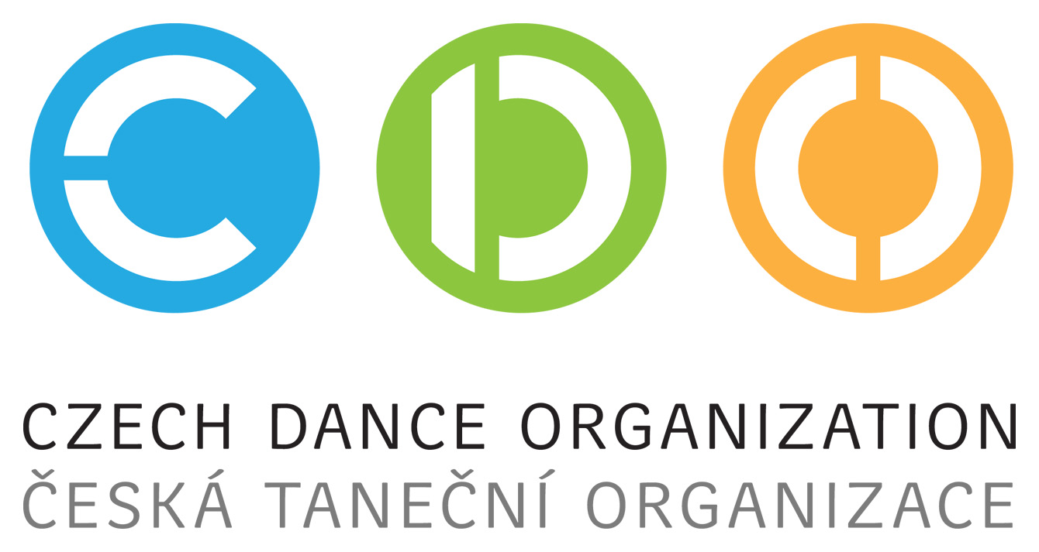
Obrázek 2. Logo České taneční organizace
(Zdroj: http://www.czechdance.org/index.php)
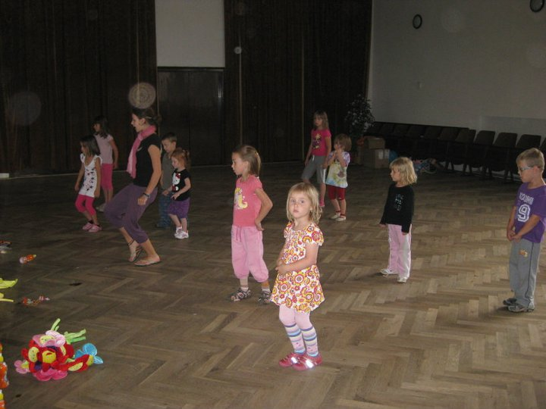
Obrázek 3. Trénink ve velkém sále (Zdroj: Souralová, N.)
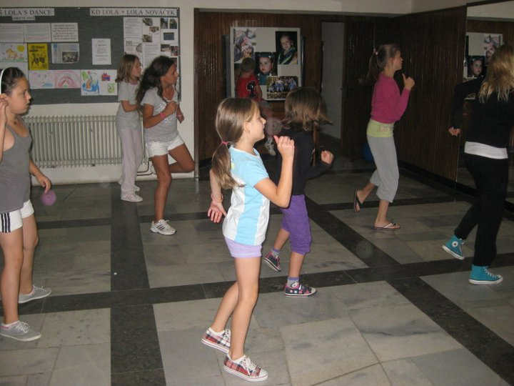
Obrázek 4. Trénink ve vestubulu kulturního domu (Zdroj: Souralová, N.)
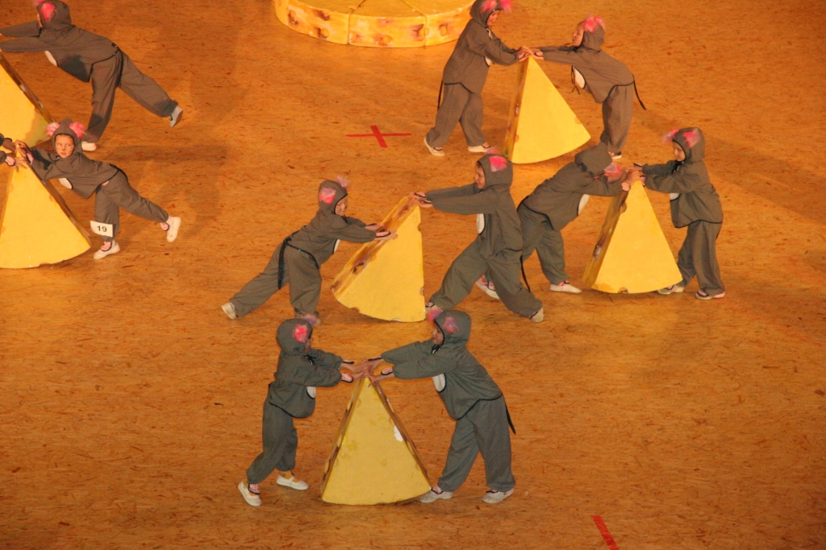
Obrázek 5. Sestava „V SÝRU NAJDEŠ SÍLU“, Mistrovství Moravy formací 29.-30.4.2006 Ostrava (Zdroj: Souralová, N.)
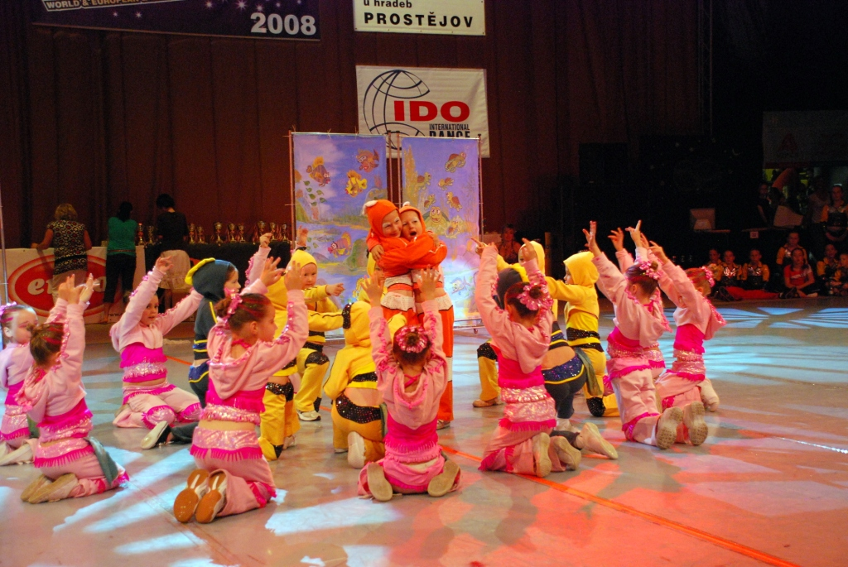
Obrázek 6. Sestava „KDO ŽE SE TO HLEDÁ?“, Mistrovství České republiky DVK formací 30.5.2008 Prostějov (Zdroj: Souralová, N.)

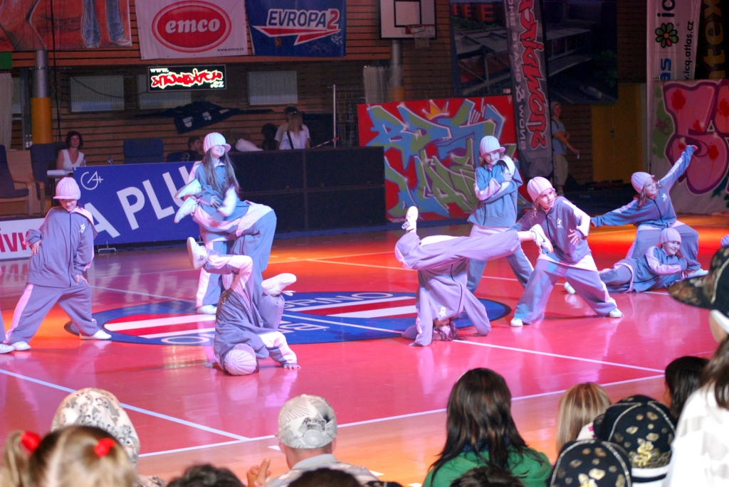
Obrázek 7. Sestava „TIME“, Mistrovství České republiky Hip hop formací 7.6.2008 Brno (Zdroj: Souralová, N.)
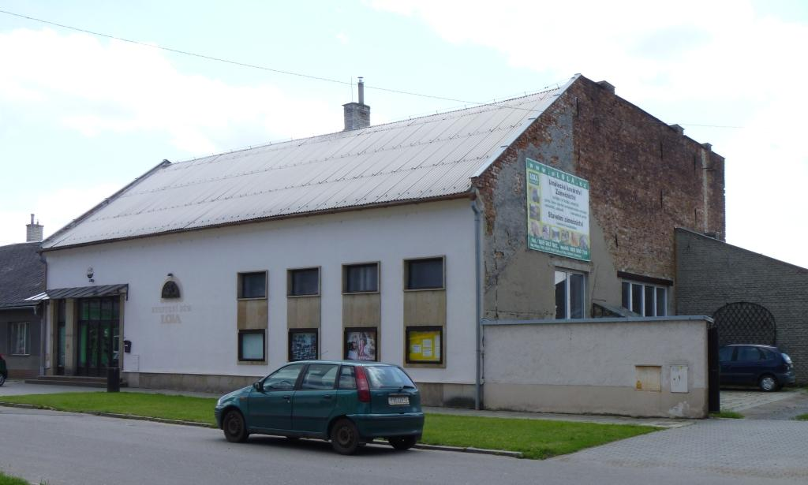
Obrázek 8. Kulturní dům Lola (Zdroj: vlastní)

